ПРИКАЗ

МИНИСТРА ОБОРОНЫ РОССИЙСКОЙ ФЕДЕРАЦИИ

№

«___» _______ 20__ г. г. Москва

О Правилах ношения военной формы одежды и знаков различия военнослужащих Вооруженных Сил Российской Федерации, ведомственных знаков отличия и других геральдических знаков, учрежденных в установленном порядке, и особой церемониальной парадной военной формы одежды военнослужащих почетного караула Вооруженных Сил Российской Федерации

В соответствии с Указом Президента Российской Федерации от 11 марта 2010 г. № 293 «О военной форме одежды, знаках различия военнослужащих и ведомственных знаках отличия» (Собрание законодательства Российской Федерации, 2010 г. № 11 ст. 1194) ПРИКАЗЫВАЮ:

1. Утвердить:
Правила ношения военной формы одежды и знаков различия военнослужащих Вооруженных Сил Российской Федерации, ведомственных знаков отличия и других геральдических знаков, учрежденных в установленном порядке согласно приложению № 1 к настоящему приказу;
Правила ношения особой церемониальной парадной военной формы одежды военнослужащих почетного караула Вооруженных Сил Российской Федерации согласно приложению № 2 к настоящему приказу;
2. Допустить, в течение трех лет, смешение предметов существующей и новой военной формы одежды согласно приложению № 3 к настоящему приказу.
3. Руководителям органов военного управления, в части касающейся, привести действующие нормативные правовые акты в соответствии с настоящим приказом Министра обороны Российской Федерации.
4. Признать утратившими силу приложения № 4 к приказу Министра обороны Российской Федерации 1998 года № 15.

МИНИСТР ОБОРОНЫ РОССИЙСКОЙ ФЕДЕРАЦИИ

А.Сердюков

Приложение № 1
к приказу Министра обороны
Российской Федерации
от «__» ________ 2010 года №____

Правила
ношения военной формы одежды и знаков различия военнослужащих Вооруженных Сил Российской Федерации, ведомственных знаков отличия и других геральдических знаков, учрежденных в установленном порядке

I. Общие положения
1. Военная форма одежды военнослужащих Вооруженных Сил Российской Федерации является неотъемлемым атрибутом военной службы, определяющим принадлежность военнослужащих к Вооруженным Силам, повышающим их организованность и дисциплину при исполнении обязанностей военной службы.
2. Правила ношения военной формы одежды и знаков различия военнослужащих Вооруженных Сил Российской Федерации, ведомственных знаков отличия и других геральдических знаков, учрежденных в установленном порядке (далее именуются – Правила) – установленный порядок ношения военнослужащими предметов военной одежды, военной обуви, военного снаряжения, государственных наград Российской Федерации и СССР, знаков различия военнослужащих, ведомственных знаков отличия и других геральдических знаков.
3. Военная форма одежды носится военнослужащими в соответствии с настоящими Правилами. Она подразделяется по категориям военнослужащих и видам формы одежды: на парадную и повседневную (для строя и вне строя), полевую, а каждая из этих форм одежды по сезону – на летнюю и зимнюю.
4. Военнослужащие носят военную форму одежды следующих видов:
- парадную – при участии в парадах и на официальных мероприятиях с участием войск; в дни праздников воинской части; при получении государственных наград; при вручении воинской части Боевого знамени; при подъеме Военно-морского флага на корабле, при спуске корабля на воду, вступающим в строй; при назначении в состав почетного караула; при несении службы часовыми по охране Боевого знамени воинской части. Разрешается ношение парадной формы одежды в выходные дни, во внеслужебное время;
- полевую – при ведении военных действий; в период чрезвычайного положения, ликвидации аварий, опасных природных явлений, катастроф, стихийных и иных бедствий; на учениях, занятиях, боевых дежурствах (боевой службе);
- повседневную – во всех остальных случаях.
5. Периодически, но не реже одного раза в квартал, в том числе при переходе на летнюю или зимнюю форму одежды, командиры воинских частей проводят строевые смотры. По итогам указанных смотров принимаются меры по устранению выявленных недостатков.
При временном пребывании военнослужащих в другом военном округе (флоте, флотилии) или в гарнизоне следует соблюдать установленную в данном военном округе (флоте, флотилии), в гарнизоне форму одежды по сезону.
6. Военнослужащие носят военную форму одежды по принадлежности к виду, роду войск Вооруженных Сил и соответствующую воинскому званию.
Военнослужащие подразделений (до роты включительно и ей равной) родов войск, специальных войск (служб), входящих в состав воинской части, носят военную форму одежды, нарукавные и нагрудные знаки, установленные для данной воинской части, с петличными знаками соответствующего рода войск, специальных войск (службы).
7. Офицеры и прапорщики (мичманы), переведенные для прохождения военной службы в центральные органы военного управления, в управления объединений, на военные кафедры (факультеты военного обучения) при образовательных учреждениях высшего профессионального образования Министерства обороны Российской Федерации и центральные курсы усовершенствования офицерского состава, могут носить военную форму одежды военнослужащих того вида, рода войск Вооруженных Сил, которую они носили на день перевода.
Военнослужащие, переведенные для прохождения военной службы в соединения, воинские части и организации видов, родов войск Вооруженных Сил, носят военную форму одежды соответствующего вида, рода войск Вооруженных Сил.
Военнослужащие, переведенные для прохождения военной службы в органы военного управления, соединения, воинские части и организации ВМФ, в которых установлена военная форма одежды военнослужащих ВМФ, носят обмундирование военнослужащих ВМФ.
Военнослужащие переменного состава краткосрочных курсов (школ) и учебных сборов носят военную форму одежды, в которой они прибыли на эти курсы (школы), сборы.
Слушатели (курсанты) военных образовательных учреждений профессионального образования Министерства обороны Российской Федерации в воинских званиях офицеров, прапорщиков (мичманов) носят военную форму одежды военнослужащих того вида, рода войск Вооруженных Сил, которую они носили на день зачисления в военное образовательное учреждение профессионального образования Министерства обороны Российской Федерации.
8. В парках, гаражах, доках, мастерских, лабораториях, лечебных учреждениях, на складах, аэродромах, на территории воинских частей, на кораблях по указанию командиров воинских частей предусматривается ношение специальной, рабочей одежды, обуви, снаряжения и средств защиты.
В качестве рабочей одежды и обуви используются предметы военной одежды и военной обуви, выслужившие установленные сроки носки, но годные к дальнейшему использованию.
Спортивную одежду и обувь носят только в спортивных залах и на спортивных площадках во время проведения спортивных занятий и соревнований.
Специальная форма одежды для несения внутренней, гарнизонной и караульной службы объявляется начальником гарнизона (старшим морским начальником).
Знаки различия по воинским званиям военнослужащих носятся только на установленных предметах военной формы одежды.
9. Порядок ношения погон (погончиков) и знаков различия военнослужащих определен в приложении № 1 к настоящим Правилам.
10. Порядок размещение государственных наград, ведомственных знаков отличия и иных геральдических знаков на военной одежде военнослужащих определен в приложении № 2 к настоящим Правилам.
11. Варианты ношения военной формы одежды военнослужащими приведены в приложении № 3 к настоящим Правилам.

II. Форма одежды военнослужащих (кроме военнослужащих ВМФ)

14. Парадная форма одежды офицеров и прапорщиков (кроме офицеров, призванных на военную службу в соответствии с указом Президента Российской Федерации, военнослужащих женского пола):
1) летняя:
- фуражка шерстяная парадная цвета морской волны (синего цвета);
- китель шерстяной парадный цвета морской волны (синего цвета);
- брюки шерстяные парадные цвета морской волны (синего цвета);
- рубашка белого цвета;
- галстук черного цвета, с закрепкой золотистого цвета;
- пояс парадный золотистого цвета (при форме одежды для строя);
- полуботинки (ботинки или полусапоги) черного цвета;
- носки черного цвета;
2) зимняя:
- шапка-ушанка меховая (для высших офицеров и полковников – папаха из каракуля) серого цвета;
- воротник съемный из каракуля серого цвета (только для высших офицеров);
- пальто шерстяное серого (синего) цвета;
- китель шерстяной парадный цвета морской волны (синего цвета);
- брюки шерстяные парадные цвета морской волны (синего цвета);
- рубашка белого цвета;
- галстук черного цвета, с закрепкой золотистого цвета;
- кашне белого цвета;
- пояс парадный золотистого цвета (при форме одежды для строя);
- полуботинки (ботинки или полусапоги) черного цвета;
- носки черного цвета;
- перчатки черного цвета.
При парадной форме офицерам и прапорщикам (кроме офицеров, призванных на военную службу в соответствии с указом Президента Российской Федерации, военнослужащих женского пола) одежды разрешается носить:
- фуражку шерстяную цвета морской волны (синего цвета) при зимней форме одежды;
- берет шерстяной голубого (защитного, красного) цвета;
- тельняшку с полосами голубого цвета – в Воздушно-десантных войсках (далее именуется – ВДВ) и воинских частях специального назначения военной разведки Вооруженных Сил (далее именуется – спецназ);
- пальто шерстяное серого (синего) цвета без воротника съемного из каракуля серого цвета при зимней форме одежды;
- куртку демисезонную защитного (синего) цвета (для высших офицеров черного цвета, кроме того – с воротником съемным из каракуля или без него) (кроме прапорщиков) при зимней форме одежды;
- плащ демисезонный защитного (синего) (для высших офицеров черного) цвета при летней форме одежды;
- китель шерстяной парадно-выходной серого цвета только для высших офицеров.
- перчатки белого цвета при зимней и летней форме одежды;
- зимнюю парадную форму одежды без перчаток черного цвета.
15. Повседневная форма одежды офицеров и прапорщиков (кроме военнослужащих женского пола):
1) летняя:
- фуражка шерстяная защитного (синего) цвета;
- китель шерстяной защитного (синего) цвета;
- брюки шерстяные защитного (синего) цвета;
- рубашка защитного (голубого) цвета;
- галстук черного цвета, с закрепкой золотистого цвета;
- ремень поясной черного цвета (при форме одежды для строя);
- полуботинки (ботинки или полусапоги) черного цвета;
- носки черного цвета;
2) зимняя:
- шапка-ушанка меховая (для высших офицеров и полковников – папаха из каракуля) серого цвета;
- воротник съемный из каракуля серого цвета (только для высших офицеров);
- пальто шерстяное серого (синего) цвета;
- китель шерстяной защитного (синего) цвета;
- брюки шерстяные защитного (синего) цвета;
- рубашка защитного (голубого) цвета;
- галстук черного цвета, с закрепкой золотистого цвета;
- кашне защитного (синего) цвета;
- ремень поясной черного цвета (при форме одежды для строя);
- полусапоги (ботинки или полуботинки) черного цвета;
- носки черного цвета;
- перчатки черного цвета.
При повседневной форме одежды офицерам и прапорщикам (кроме военнослужащих женского пола) разрешается носить:
- шапку-ушанку из каракуля серого цвета (только для офицеров и прапорщиков, выполняющих задачи по охране объектов центрального аппарата Министерства обороны Российской Федерации и проходящих военную службу в военной комендатуре города Москвы, кроме высших офицеров и полковников);
- фуражку шерстяную защитного (синего) цвета при зимней форме одежды;
- пилотку шерстяную защитного (синего) цвета (кроме офицеров, призванных на военную службу в соответствии с указом Президента Российской Федерации) при летней форме одежды в рубашке, свитере без кителя;
- берет шерстяной голубого (защитного, красного) цвета;
- тельняшку с полосами голубого цвета – в ВДВ и спецназе;
- пальто шерстяное серого (синего) цвета без воротника съемного из каракуля серого цвета при зимней форме одежды;
- куртку демисезонную защитного (синего) цвета (для высших офицеров черного цвета, кроме того – с воротником съемным из каракуля или без него) при зимней форме одежды (кроме офицеров, призванных на военную службу в соответствии с указом Президента Российской Федерации, и прапорщиков);
- плащ демисезонный защитного (синего) (для высших офицеров черного) цвета при летней форме одежды (кроме офицеров, призванных на военную службу в соответствии с указом Президента Российской Федерации);
- свитер шерстяной защитного (синего) цвета вместо кителя;
- зимнюю повседневную форму одежды без перчаток черного цвета.
16. Парадная форма одежды курсантов военных образовательных учреждений профессионального образования Министерства обороны Российской Федерации (далее именуется – военное образовательное учреждение), старшин, сержантов и солдат (кроме старшин, сержантов и солдат, заключивших контракт о прохождении военной службы на срок два года и менее, военнослужащих женского пола):
1) летняя:
- фуражка шерстяная защитного цвета (для старшин, сержантов и солдат, проходящих военную службу по призыву в ВДВ и спецназе – берет шерстяной голубого цвета);
- китель шерстяной защитного цвета;
- брюки шерстяные защитного цвета;
- рубашка защитного цвета (для старшин, сержантов и солдат, проходящих военную службу по призыву в ВДВ и спецназе – тельняшка с полосами голубого цвета);
- галстук черного цвета, с закрепкой золотистого цвета (кроме старшин, сержантов и солдат, проходящих военную службу по призыву в ВДВ и спецназе);
- ремень поясной черного цвета (при форме одежды для строя);
- ботинки (полуботинки) черного цвета;
- носки черного цвета;
2) зимняя:
- шапка-ушанка меховая серого цвета;
- пальто шерстяное защитного цвета;
- китель шерстяной защитного цвета;
- брюки шерстяные защитного цвета;
- рубашка защитного цвета (для старшин, сержантов и солдат, проходящих военную службу по призыву в ВДВ и спецназе – тельняшка с полосами голубого цвета);
- галстук черного цвета, с закрепкой золотистого цвета (кроме старшин, сержантов и солдат, проходящих военную службу по призыву в ВДВ и спецназе);
- кашне защитного цвета;
- ремень поясной черного цвета (при форме одежды для строя);
- ботинки (полуботинки) черного цвета;
- носки черного цвета;
- перчатки черного цвета.
При парадной форме одежды курсантам военных образовательных учреждений, старшинам, сержантам и солдатам (кроме старшин, сержантов и солдат, заключивших контракт о прохождении военной службы на срок два года и менее, военнослужащих женского пола) разрешается носить:
- фуражку шерстяную защитного цвета при зимней форме одежды;
- берет шерстяной голубого (защитного, красного) цвета;
- зимнюю парадную форму одежды без перчаток черного цвета.
17. Повседневная форма одежды курсантов военных образовательных учреждений, старшин, сержантов и солдат (кроме военнослужащих женского пола):
1) летняя:
- фуражка полевая (панама, берет) камуфлированной расцветки;
- костюм летний полевой камуфлированной расцветки;
- майка (футболка) камуфлированной расцветки (в ВДВ и спецназе – тельняшка с полосами голубого цвета);
- ремень поясной черного цвета;
- ботинки с высокими берцами (сапоги) черного цвета;
- носки черного цвета;
2) зимняя:
- фуражка зимняя полевая камуфлированной расцветки;
- костюм зимний полевой камуфлированной расцветки;
- костюм летний полевой камуфлированной расцветки;
- майка (футболка) камуфлированной расцветки (в ВДВ и спецназе – тельняшка с полосами голубого цвета);
- кашне защитного цвета;
- ремень поясной черного цвета (при форме одежды для строя);
- ботинки с высокими берцами (сапоги) черного цвета;
- носки черного цвета;
- перчатки зимние камуфлированной расцветки (для старшин, сержантов и солдат, проходящих военную службу по призыву в штатных военных оркестрах – перчатки черного цвета).
- При повседневной форме одежды курсантам военных образовательных учреждений, старшинам, сержантам и солдатам (кроме старшин, сержантов и солдат, заключивших контракт о прохождении военной службы на срок два года и менее, военнослужащих женского пола) разрешается носить:
- шапку-ушанку меховую серого цвета при зимней форме одежды;
- берет шерстяной голубого (защитного, красного) цвета;
- зимнюю повседневную форму одежды без перчаток.
18. Парадная форма одежды военнослужащих женского пола (кроме военнослужащих женского пола, заключивших контракт о прохождении военной службы на срок два года и менее):
1) летняя:
- пилотка шерстяная защитного (для офицеров и прапорщиков – парадная цвета морской волны, синего) цвета;
- жакет шерстяной защитного (для офицеров и прапорщиков – парадный цвета морской волны, синего) цвета;
- юбка шерстяная защитного (для офицеров и прапорщиков – парадная цвета морской волны, синего) цвета;
- блузка защитного (для офицеров и прапорщиков - белого) цвета;
- галстук черного цвета, с закрепкой золотистого цвета;
- ремень поясной черного (для офицеров и прапорщиков – пояс парадный золотистого) цвета (при форме одежды для строя);
- туфли (ботинки) черного цвета;
- колготки телесного (черного) цвета;
2) зимняя:
- берет из каракуля серого цвета;
- воротник съемный из каракуля серого цвета;
- пальто шерстяное защитного (для офицеров и прапорщиков - серого, синего) цвета;
- жакет шерстяной защитного (для офицеров и прапорщиков - парадный цвета морской волны, синего) цвета;
- юбка шерстяная защитного (для офицеров и прапорщиков - парадная цвета морской волны, синего) цвета;
- блузка защитного (для офицеров и прапорщиков – белого) цвета;
- галстук черного цвета, с закрепкой золотистого цвета;
- кашне защитного (для офицеров и прапорщиков – белого) цвета;
- ремень поясной черного (для офицеров и прапорщиков – пояс парадный золотистого) цвета (при форме одежды для строя);
- сапоги (ботинки) черного цвета;
- колготки телесного (черного) цвета;
- перчатки черного цвета.
- При парадной форме одежды военнослужащим женского пола (кроме военнослужащих женского пола, заключивших контракт о прохождении военной службы на срок два года и менее) разрешается носить:
- шапку-ушанку меховую серого цвета при зимней форме одежды;
- пилотку шерстяную защитного (парадную цвета морской волны, синего) цвета при зимней форме одежды;
- берет шерстяной голубого (защитного, красного) цвета;
- тельняшку с полосами голубого цвета – в ВДВ и спецназе;
- пальто шерстяное защитного (серого, синего) цвета без воротника съемного из каракуля серого цвета при летней и зимней форме одежды;
- плащ демисезонный защитного (синего) (для высших офицеров – черного) цвета при летней и зимней форме одежды;
- перчатки белого цвета при зимней и летней форме одежды;
- зимнюю парадную форму одежды без перчаток черного цвета.
19. Повседневная форма одежды военнослужащих женского пола (кроме военнослужащих женского пола, заключивших контракт о прохождении военной службы на срок два года и менее):
1) летняя:
- пилотка шерстяная защитного (синего) цвета;
- жакет шерстяной защитного (синего) цвета;
- юбка шерстяная защитного (синего) цвета;
- блузка защитного (голубого) цвета;
- галстук черного цвета, с закрепкой золотистого цвета;
- ремень поясной черного цвета (при форме одежды для строя);
- туфли (ботинки) черного цвета;
- колготки телесного (черного) цвета;
2) зимняя:
- берет из каракуля серого цвета;
- воротник съемный из каракуля серого цвета;
- пальто шерстяное защитного (для офицеров и прапорщиков – серого, синего) цвета
- жакет шерстяной защитного (синего) цвета;
- юбка шерстяная защитного (синего) цвета;
- блузка защитного (голубого) цвета;
- галстук черного цвета, с закрепкой золотистого цвета;
- кашне защитного (синего) цвета;
- ремень поясной черного цвета (при форме одежды для строя);
- сапоги (ботинки) черного цвета;
- колготки телесного (черного) цвета;
- перчатки черного цвета.
При повседневной форме одежды военнослужащим женского пола (кроме военнослужащих женского пола, заключивших контракт о прохождении военной службы на срок два года и менее) разрешается носить:
- шапку-ушанку меховую серого цвета при зимней форме одежды;
- пилотку шерстяную защитного (синего) цвета при зимней форме одежды;
- берет шерстяной голубого (защитного, красного) цвета;
- тельняшку с полосами голубого цвета – в ВДВ и спецназе;
- пальто шерстяное защитного (серого, синего) цвета без воротника съемного из каракуля серого цвета при летней и зимней форме одежды;
- плащ демисезонный защитного (синего) (для высших офицеров черного) цвета при летней и зимней форме одежды;
- платье защитного (синего) цвета при летней форме одежды;
- свитер шерстяной защитного (синего) цвета вместо жакета;
- брюки шерстяные защитного (синего) цвета;
- зимнюю повседневную форму одежды без перчаток черного цвета.

20. Полевая форма одежды военнослужащих:
1) летняя:
- фуражка летняя полевая (панама, берет) камуфлированной расцветки;
- костюм летний полевой камуфлированной расцветки;
- майка (футболка) камуфлированной расцветки (в ВДВ и спецназе – тельняшка с полосами голубого цвета);
- ремень поясной черного цвета;
- ботинки с высокими берцами черного цвета;
- носки черного цвета.
2) зимняя:
- фуражка зимняя полевая камуфлированной расцветки;
- костюм зимний полевой камуфлированной расцветки;
- костюм летний полевой камуфлированной расцветки;
- майка (футболка) камуфлированной расцветки (в ВДВ и спецназе – тельняшка с полосами голубого цвета);
- кашне защитного (синего) цвета;
- ремень поясной черного цвета (при форме одежды для строя);
- ботинки с высокими берцами черного цвета;
- носки черного цвета;
- перчатки черного цвета (для курсантов военных образовательных учреждений, старшин, сержантов и солдат (кроме старшин, сержантов и солдат, проходящих военную службу по призыву в штатных военных оркестрах) перчатки зимние камуфлированной расцветки).
При полевой форме одежды разрешается носить:
- шапку-ушанку меховую серого цвета;
- папаху из каракуля серого цвета – высшим офицерам и полковникам при зимней форме одежды (кроме условий выполнения боевых задач);
- берет шерстяной голубого (защитного, красного) цвета (кроме условий выполнения боевых задач);
- зимнюю полевую форму одежды без перчаток.

III. Форма одежды военнослужащих ВМФ

21. Парадная форма одежды офицеров и мичманов (кроме офицеров и прапорщиков береговых войск, военно-воздушных сил и противовоздушной обороны ВМФ, офицеров, призванных на военную службу в соответствии с указом Президента Российской Федерации, военнослужащих женского пола):
1) форма № 1:
- фуражка летняя белого цвета;
- тужурка летняя шерстяная белого цвета;
- брюки летние шерстяные белого цвета;
- рубашка белого цвета;
- галстук черного цвета, с закрепкой золотистого цвета;
- пояс парадный золотистого цвета (при форме одежды для строя);
- полуботинки летние белого цвета;
- носки белого цвета;
2) форма № 2:
- фуражка летняя белого цвета;
- тужурка летняя шерстяная белого цвета;
- брюки шерстяные черного цвета;
- рубашка белого цвета;
- галстук черного цвета, с закрепкой золотистого цвета;
- пояс парадный золотистого цвета (при форме одежды для строя);
- полуботинки (ботинки) черного цвета;
- носки черного цвета;
3) форма № 3:
- фуражка шерстяная черного (фуражка летняя белого) цвета;
- тужурка шерстяная парадная черного цвета;
- брюки шерстяные черного цвета;
- рубашка белого цвета;
- пояс парадный золотистого цвета (при форме одежды для строя);
- галстук черного цвета, с закрепкой золотистого цвета;
- полуботинки (ботинки или полусапоги) черного цвета;
- носки черного цвета;
4) форма № 4:
- фуражка шерстяная черного цвета;
- пальто шерстяное черного цвета;
- тужурка шерстяная парадная черного цвета;
- брюки шерстяные черного цвета;
- рубашка белого цвета;
- галстук черного цвета, с закрепкой золотистого цвета;
- кашне белого цвета;
- пояс парадный золотистого цвета (при форме одежды для строя);
- полусапоги (ботинки или полуботинки) черного цвета;
- носки черного цвета;
5) форма № 5:
- шапка-ушанка меховая (для высших офицеров, полковников и капитанов 1 ранга – шапка из каракуля с козырьком) черного цвета;
- воротник съемный из каракуля черного цвета (только для высших офицеров);
- пальто шерстяное черного цвета;
- тужурка шерстяная парадная черного цвета;
- брюки шерстяные черного цвета;
- рубашка белого цвета;
- галстук черного цвета, с закрепкой золотистого цвета;
- кашне белого цвета;
- пояс парадный золотистого цвета (при форме одежды для строя);
- полусапоги (ботинки или полуботинки) черного цвета;
- носки черного цвета;
- перчатки черного цвета.
При парадной форме одежды офицерам и мичманам (кроме офицеров и прапорщиков береговых войск, военно-воздушных сил и противовоздушной обороны ВМФ, офицеров, призванных на военную службу в соответствии с указом Президента Российской Федерации, военнослужащих женского пола) разрешается носить:
- фуражку летнюю белого цвета при форме № 4;
- пальто шерстяное черного цвета без воротника съемного из каракуля черного цвета при форме № 5;
- куртку демисезонную черного цвета (высшим офицерам, кроме того – с воротником съемным из каракуля или без него) при формах № 4, 5 (кроме мичманов);
- плащ демисезонный черного цвета при формах № 2, 3;
- перчатки белого цвета при формах № 1, 2, 3, 4, 5;
- форму № 5 без перчаток.
22. Повседневная форма одежды офицеров и мичманов (кроме офицеров и прапорщиков береговых войск, военно-воздушных сил и противовоздушной обороны ВМФ, военнослужащих женского пола):
1) форма № 3:
- фуражка шерстяная черного (фуражка летняя белого) цвета;
- тужурка шерстяная черного цвета;
- брюки шерстяные черного цвета;
- рубашка кремового цвета;
- галстук черного цвета, с закрепкой золотистого цвета;
- полуботинки (ботинки или полусапоги) черного цвета;
- носки черного цвета;
2) форма № 4:
- фуражка шерстяная черного цвета;
- пальто шерстяное черного цвета;
- тужурка шерстяная черного цвета;
- брюки шерстяные черного цвета;
- рубашка кремового цвета;
- галстук черного цвета, с закрепкой золотистого цвета;
- кашне черного цвета;
- ремень поясной черного цвета (при форме одежды для строя);
- полусапоги (ботинки или полуботинки) черного цвета;
- носки черного цвета;
3) форма № 5:
- шапка-ушанка меховая (для высших офицеров, полковников и капитанов 1 ранга – шапка из каракуля с козырьком) черного цвета;
- воротник съемный из каракуля черного цвета (только для высших офицеров);
- пальто шерстяное черного цвета;
- тужурка шерстяная черного цвета;
- брюки шерстяные черного цвета;
- рубашка кремового цвета;
- галстук черного цвета, с закрепкой золотистого цвета;
- кашне черного цвета;
- ремень поясной черного цвета (при форме одежды для строя);
- полусапоги (ботинки или полуботинки) черного цвета;
- носки черного цвета.
- перчатки черного цвета.
При повседневной форме одежды офицерам и мичманам (кроме офицеров и прапорщиков береговых войск, военно-воздушных сил и противовоздушной обороны ВМФ, военнослужащих женского пола) разрешается носить:
- фуражку летнюю белого цвета при форме № 4;
- пилотку шерстяную черного цвета при форме № 3 (кроме офицеров, призванных на военную службу в соответствии с указом Президента Российской Федерации) в рубашке, свитере без тужурки;
- пальто шерстяное черного цвета без воротника съемного из каракуля черного цвета при форме № 5;
- куртку демисезонную черного цвета (высшим офицерам, кроме того – с воротником съемным из каракуля или без него) при формах № 4, 5 (кроме офицеров, призванных на военную службу в соответствии с указом Президента Российской Федерации и мичманов);
- плащ демисезонный черного цвета при формах № 3 (кроме офицеров, призванных на военную службу в соответствии с указом Президента Российской Федерации);
- куртку зимнюю черного цвета с брюками зимними черного цвета или без них при формах № 4, 5 – высшим офицерам.
- китель шерстяной синего цвета (только для офицеров и мичманов корабельного состава);
- свитер шерстяной черного цвета вместо тужурки;
- форму № 5 без перчаток.
23. Парадная форма одежды офицеров и прапорщиков береговых войск, военно-воздушных сил и противовоздушной обороны ВМФ (кроме офицеров, призванных на военную службу в соответствии с указом Президента Российской Федерации, военнослужащих женского пола):
1) летняя:
- фуражка шерстяная черного (фуражка летняя белого) цвета;
- тужурка шерстяная парадная черного цвета;
- брюки шерстяные черного цвета;
- рубашка белого цвета;
- галстук черного цвета, с закрепкой золотистого цвета;
- пояс парадный золотистого цвета (при форме одежды для строя);
- полуботинки (ботинки или полусапоги) черного цвета;
- носки черного цвета;
2) зимняя:
- шапка-ушанка меховая (для высших офицеров и полковников – шапка из каракуля с козырьком) черного цвета;
- воротник съемный из каракуля черного цвета (только для высших офицеров);
- пальто шерстяное черного цвета;
- тужурка шерстяная парадная черного цвета;
- брюки шерстяные черного цвета;
- рубашка белого цвета;
- галстук черного цвета, с закрепкой золотистого цвета;
- кашне белого цвета;
- пояс парадный золотистого цвета (при форме одежды для строя);
- полусапоги (ботинки или полуботинки) черного цвета;
- носки черного цвета;
- перчатки черного цвета.
При парадной форме одежды офицерам и прапорщикам береговых войск, военно-воздушных сил и противовоздушной обороны ВМФ (кроме офицеров, призванных на военную службу в соответствии с указом Президента Российской Федерации, военнослужащих женского пола) разрешается носить:
- фуражку шерстяную черного цвета и фуражку летнюю белого цвета при зимней форме одежды;
- берет шерстяной черного цвета, китель шерстяной и брюки шерстяные прямого покроя черного цвета, тельняшку с полосами темно-синего цвета, ботинки с высокими берцами – в боевых войсках береговых войск*;
- пальто шерстяное черного цвета без воротника съемного из каракуля черного цвета при зимней форме одежды;
- куртку демисезонную черного цвета (высшим офицерам, кроме того – с воротником съемным из каракуля или без него) при зимней форме одежды (кроме прапорщиков);
- плащ демисезонный черного цвета при летней форме одежды;
- перчатки белого цвета при зимней и летней форме одежды.
- зимнюю парадную форму одежды без перчаток черного цвета.
24. Повседневная форма одежда офицеров и прапорщиков береговых войск, военно-воздушных сил и противовоздушной обороны ВМФ (кроме военнослужащих женского пола):
1) летняя:
- фуражка шерстяная черного (фуражка летняя белого) цвета;
- тужурка шерстяная черного цвета;
- брюки шерстяные черного цвета;
- рубашка кремового цвета;
- галстук черного цвета, с закрепкой золотистого цвета;
- полуботинки (ботинки или полусапоги) черного цвета;
- носки черного цвета;
2) зимняя:
- шапка-ушанка меховая (для высших офицеров, полковников и капитанов 1 ранга – шапка из каракуля с козырьком) черного цвета;
________________________
* К боевым войскам береговых войск Военно-Морского Флота относятся соединения и воинские части мотострелковых и танковых войск, морской пехоты, охраны, специального назначения, береговые ракетно-артиллерийские и зенитно-ракетные части.
К другим войскам в составе береговых войск Военно-Морского Флота относятся воинские части и организации разведки, морской инженерной службы, связи, радиационной, химической и бактериологической защиты, радиотехнической службы, радиоэлектронной борьбы, тыла и технического обеспечения.
- воротник съемный из каракуля (только для высших офицеров);
- пальто шерстяное черного цвета;
- тужурка шерстяная черного цвета;
- брюки шерстяные черного цвета;
- рубашка кремового цвета;
- галстук черного цвета, с закрепкой золотистого цвета;
- кашне черного цвета;
- ремень поясной черного цвета (при форме одежды для строя);
- полусапоги (ботинки или полуботинки) черного цвета;
- носки черного цвета;
- перчатки черного цвета.
При повседневной форме одежды офицерам и прапорщикам береговых войск, военно-воздушных сил и противовоздушной обороны ВМФ (кроме военнослужащих женского пола) разрешается носить:
- фуражку шерстяную черного цвета и фуражку летнюю белого цвета при зимней форме одежды;
- берет шерстяной черного цвета, китель шерстяной, брюки шерстяные прямого покроя черного цвета, тельняшку с полосами темно-синего цвета, ремень поясной черного цвета (при форме одежды для строя), ботинки с высокими берцами – в боевых войсках береговых войск (кроме офицеров, призванных на военную службу в соответствии с указом Президента Российской Федерации);
- пальто шерстяное черного цвета без воротника съемного из каракуля черного цвета при зимней форме одежды;
- куртку демисезонную черного цвета (высшим офицерам, кроме того – с воротником съемным из каракуля или без него) при зимней форме одежды (кроме офицеров, призванных на военную службу в соответствии с указом Президента Российской Федерации, и прапорщиков);
- плащ демисезонный черного цвета при летней форме одежды (кроме офицеров, призванных на военную службу в соответствии с указом Президента Российской Федерации);
- свитер шерстяной черного цвета вместо тужурки;
- зимнюю повседневную форму одежды без перчаток черного цвета.
25. Парадная форма одежды курсантов военно-морских образовательных учреждений профессионального образования Министерства обороны Российской Федерации (далее именуется – военно-морское образовательное учреждение), старшин и матросов (кроме курсантов военно-морских образовательных учреждений, осуществляющих подготовку офицеров для морской пехоты, старшин, сержантов и матросов береговых войск, военно-воздушных сил и противовоздушной обороны ВМФ, старшин и матросов, заключивших контракт о прохождении военной службы на срок два года и менее, военнослужащих женского пола):
1) форма № 2:
- фуражка-бескозырка летняя белого цвета (для курсантов военно-морских образовательных учреждений после 2-летнего срока обучения, старшин и матросов, проходящих военную службу по контракту – фуражка летняя белого цвета);
- форменка белого цвета (для старшин и матросов, проходящих военную службу по контракту – тужурка шерстяная черного цвета);
- брюки шерстяные черного цвета;
- тельняшка с полосами темно-синего цвета (для старшин и матросов, проходящих военную службу по контракту – рубашка кремового цвета и галстук черного цвета с закрепкой золотистого цвета);
- ремень поясной черного цвета;
- ботинки (полуботинки) черного цвета;
- носки черного цвета;
2) форма № 3:
- фуражка-бескозырка шерстяная черного (фуражка-бескозырка летняя белого) цвета (для курсантов военно-морских образовательных учреждений после 2-летнего срока обучения, старшин и матросов, проходящих военную службу по контракту – фуражка шерстяная черного (фуражка летняя белого) цвета);
- фланелевка синего цвета (для старшин и матросов, проходящих военную службу по контракту – тужурка шерстяная черного цвета);
- брюки шерстяные черного цвета;
- тельняшка с полосами темно-синего цвета (для старшин и матросов, проходящих военную службу по контракту – рубашка кремового цвета и галстук черного цвета с закрепкой золотистого цвета);
- ремень поясной черного цвета;
- ботинки (полуботинки) черного цвета;
- носки черного цвета;
3) форма № 4:
- фуражка-бескозырка шерстяная черного (фуражка-бескозырка летняя белого) цвета (для курсантов военно-морских образовательных учреждений после 2-летнего срока обучения, старшин и матросов, проходящих военную службу по контракту – фуражка шерстяная черного (фуражка летняя белого) цвета);
- пальто шерстяное черного цвета;
- фланелевка синего цвета (для старшин и матросов, проходящих военную службу по контракту – тужурка шерстяная черного цвета);
- брюки шерстяные черного цвета;
- тельняшка с полосами темно-синего цвета (для старшин и матросов, проходящих военную службу по контракту – рубашка кремового цвета и галстук черного цвета с закрепкой золотистого цвета);
- кашне черного цвета;
- ремень поясной черного цвета;
- ботинки (полуботинки) черного цвета;
- носки черного цвета;
4) форма № 5:
- шапка-ушанка меховая черного цвета;
- пальто шерстяное черного цвета;
- фланелевка синего цвета (для старшин и матросов, проходящих военную службу по контракту – тужурка шерстяная черного цвета);
- брюки шерстяные черного цвета;
- тельняшка с полосами темно-синего цвета (для старшин и матросов, проходящих военную службу по контракту – рубашка кремового цвета и галстук черного цвета с закрепкой золотистого цвета);
- кашне черного цвета;
- ремень поясной черного цвета;
- ботинки (полуботинки) черного цвета;
- носки черного цвета;
- перчатки черного цвета.
При парадной форме одежды курсантов военно-морских образовательных учреждений, старшин и матросов (кроме курсантов военно-морских образовательных учреждений, осуществляющих подготовку офицеров для морской пехоты, старшин, сержантов и матросов береговых войск, военно-воздушных сил и противовоздушной обороны ВМФ, старшин и матросов, заключивших контракт о прохождении военной службы на срок два года и менее, военнослужащих женского пола) разрешается носить:
- бушлат шерстяной старшинам и матросам, проходящих военную службу по призыву, курсантам военно-морских образовательных учреждений при форме № 4
- форму № 5 без перчаток черного цвета.
26. Повседневная форма одежды курсантов военно-морских образовательных учреждений, старшин и матросов (кроме курсантов военно-морских образовательных учреждений, осуществляющих подготовку офицеров для морской пехоты, старшин, сержантов и матросов береговых войск, военно-воздушных сил и противовоздушной обороны ВМФ, военнослужащих женского пола):
1) летняя:
- пилотка хлопчатобумажная черного цвета;
- костюм флотский синего цвета;
- тельняшка с полосами темно-синего цвета;
- ботинки юфтевые;
- носки черного цвета;
2) зимняя:
- шапка-ушанка меховая черного цвета;
- пальто шерстяное черного цвета;
- костюм флотский синего цвета;
- тельняшка с полосами темно-синего цвета;
- кашне черного цвета;
- ремень поясной черного цвета (при форме одежды для строя);
- ботинки юфтевые;
- носки черного цвета;
- перчатки зимние (для старшин и матросов, проходящих военную службу по призыву в штатных военных оркестрах – перчатки) черного цвета.
При повседневной форме одежды курсантов военно-морских образовательных учреждений, старшин и матросов (кроме курсантов военно-морских образовательных учреждений, осуществляющих подготовку офицеров для морской пехоты, старшин, сержантов и матросов береговых войск, военно-воздушных сил и противовоздушной обороны ВМФ, старшин и матросов, заключивших контракт о прохождении военной службы на срок два года и менее, военнослужащих женского пола) разрешается носить:
- пилотку хлопчатобумажную черного цвета при зимней форме одежды;
- фуражку-бескозырку шерстяную черного цвета и фуражку-бескозырку летнюю белого цвета (фуражку шерстяную черного цвета и фуражку летнюю белого цвета – курсантам военно-морских образовательных учреждений после 2-летнего срока обучения, старшинам и матросам, проходящих военную службу по контракту) при зимней и летней форме одежды;
- бушлат шерстяной черного цвета.
- зимнюю повседневную форму одежды без перчаток.
27. Парадная форма одежды курсантов военно-морских образовательных учреждений, осуществляющих подготовку офицеров для морской пехоты, старшин, сержантов и матросов береговых войск, военно-воздушных сил и противовоздушной обороны ВМФ (кроме старшин, сержантов и матросов, заключивших контракт о прохождении военной службы на срок два года и менее, военнослужащих женского пола):
1) летняя:
фуражка-бескозырка шерстяная черного (фуражка-бескозырка летняя белого) цвета (для старшин, сержантов и матросов, проходящих военную службу по контракту – фуражка шерстяная черного цвета (фуражка летняя белого цвета); для курсантов военно-морских образовательных учреждений, осуществляющих подготовку офицеров для морской пехоты, старшин, сержантов и матросов боевых войск береговых войск – берет шерстяной черного цвета);
фланелевка синего цвета (для старшин, сержантов и матросов проходящих военную службу по контракту (исключая боевые войска береговых войск) – тужурка шерстяная черного цвета, для курсантов военно-морских образовательных учреждений, осуществляющих подготовку офицеров для морской пехоты, старшин, сержантов и матросов боевых войск береговых войск – китель шерстяной черного цвета);
брюки шерстяные (для курсантов военно-морских образовательных учреждений, осуществляющих подготовку офицеров для морской пехоты, старшин, сержантов и матросов боевых войск береговых войск – брюки шерстяные прямого покроя) черного цвета;
тельняшка с полосами темно-синего цвета (для старшин, сержантов и матросов, проходящих военную службу по контракту (исключая боевые войска береговых войск) – рубашка кремового цвета и галстук черного цвета, с закрепкой золотистого цвета;
ремень поясной черного цвета;
ботинки (полуботинки) (для курсантов военно-морских образовательных учреждений, осуществляющих подготовку офицеров для морской пехоты, старшин, сержантов и матросов боевых войск береговых войск – ботинки с высокими берцами) черного цвета;
носки черного цвета;
2) зимняя:
шапка-ушанка меховая черного цвета;
пальто шерстяное черного цвета;
фланелевка синего цвета (для старшин, сержантов и матросов проходящих военную службу по контракту (исключая боевые войска береговых войск) – тужурка шерстяная черного цвета, для курсантов военно-морских образовательных учреждений, осуществляющих подготовку офицеров для морской пехоты, старшин, сержантов и матросов боевых войск береговых войск – китель шерстяной черного цвета);
брюки шерстяные (для курсантов военно-морских образовательных учреждений, осуществляющих подготовку офицеров для морской пехоты, старшин, сержантов и матросов боевых войск береговых войск – брюки шерстяные прямого покроя) черного цвета;
тельняшка с полосами темно-синего цвета (для старшин, сержантов и матросов, проходящих военную службу по контракту (исключая боевые войска береговых войск) - рубашка кремового цвета и галстук черного цвета, с закрепкой золотистого цвета);
кашне черного цвета;
ремень поясной черного цвета (при форме одежды для строя);
ботинки (для курсантов военно-морских образовательных учреждений, осуществляющих подготовку офицеров для морской пехоты, старшин, сержантов и матросов боевых войск береговых войск – ботинки с высокими берцами) черного цвета;
носки черного цвета;
перчатки черного цвета.
При парадной форме одежды курсантам военно-морских образовательных учреждений, осуществляющих подготовку офицеров для морской пехоты, старшинам, сержантам и матросам береговых войск, военно-воздушных сил и противовоздушной обороны ВМФ (кроме старшин, сержантов и матросов, заключивших контракт о прохождении военной службы на срок два года и менее, военнослужащих женского пола) разрешается носить:
фуражку-бескозырку шерстяную черного (фуражку-бескозырку летнюю белого) цвета (для старшин, сержантов и матросов, проходящих военную службу по контракту – фуражку шерстяную черного цвета (фуражку летнюю белого цвета) (кроме боевых войск береговых войск) при зимней форме одежды;
берет шерстяной черного цвета – курсантам военно-морских образовательных учреждений, осуществляющих подготовку офицеров для морской пехоты, старшинам, сержантам и матросам боевых войск береговых войск при зимней форме одежды.
зимнюю парадную форму одежды без перчаток черного цвета
28. Повседневная форма одежда курсантов военно-морских образовательных учреждений, осуществляющих подготовку офицеров для морской пехоты, старшин, сержантов и матросов береговых войск, военно-воздушных сил и противовоздушной обороны ВМФ (кроме военнослужащих женского пола):
1) летняя:
фуражка летняя полевая (панама) камуфлированной расцветки;
костюм летний полевой камуфлированной расцветки;
тельняшка с полосами темно-синего цвета;
ремень поясной черного цвета;
ботинки с высокими берцами черного цвета;
носки черного цвета;
2) зимняя:
фуражка зимняя полевая камуфлированной расцветки;
костюм зимний полевой камуфлированной расцветки;
костюм летний полевой камуфлированной расцветки;
тельняшка с полосами темно-синего цвета;
ремень поясной черного цвета (при форме одежды для строя);
ботинки с высокими берцами черного цвета;
носки черного цвета;
перчатки зимние камуфлированной расцветки (для старшин, сержантов и матросов, проходящих военную службу по призыву в штатных военных оркестрах – перчатки черного цвета).
При повседневной форме одежды курсантам военно-морских образовательных учреждений, осуществляющих подготовку офицеров для морской пехоты, старшинам, сержантам и матросам боевых войск береговых войск, военно-воздушных сил и противовоздушной обороны ВМФ (кроме военнослужащих женского пола) разрешается носить:
шапку-ушанку меховую черного цвета при зимней форме одежды;
берет шерстяной черного цвета старшинам, сержантам и матросам боевых войск береговых войск;
зимнюю повседневную форму одежды без перчаток.
29. Парадная форма одежды военнослужащих женского пола (кроме военнослужащих женского пола, заключивших контракт о прохождении военной службы на срок два года и менее):
1) летняя:
пилотка шерстяная черного цвета;
жакет шерстяной парадный черного цвета;
юбка шерстяная черного цвета;
блузка белого цвета;
галстук черного цвета, с закрепкой золотистого цвета;
пояс парадный золотистого цвета (при форме одежды для строя);
туфли (ботинки) черного цвета;
колготки телесного (черного) цвета;
2) зимняя:
берет из каракуля черного цвета;
воротник съемный из каракуля черного цвета;
пальто шерстяное черного цвета;
жакет шерстяной парадный черного цвета;
юбка шерстяная черного цвета.
блузка белого цвета;
галстук черного цвета, с закрепкой золотистого цвета;
кашне белого цвета;
пояс парадный золотистого цвета (при форме одежды для строя);
сапоги (ботинки) черного цвета;
колготки телесного (черного) цвета;
перчатки черного цвета.
При парадной форме одежды военнослужащим женского пола (кроме военнослужащих женского пола, заключивших контракт о прохождении военной службы на срок два года и менее) разрешается носить:
шапку-ушанку меховую черного цвета при зимней форме одежды;
пилотку шерстяную черного цвета при зимней форме одежды;
берет шерстяной черного цвета и тельняшку с полосами темно-синего цвета – в боевых войсках береговых войск;
пальто шерстяное черного цвета без воротника съемного из каракуля черного цвета при летней и зимней форме одежды;
плащ демисезонный черного цвета при летней и зимней форме одежды;
перчатки белого цвета при зимней и летней форме одежды;
зимнюю парадную форму одежды без перчаток черного цвета.
30. Повседневная форма одежды военнослужащих женского пола (кроме военнослужащих женского пола, заключивших контракт о прохождении военной службы на срок два года и менее в береговых войсках, военно-воздушных силах и противовоздушной обороне ВМФ):
1) летняя:
пилотка шерстяная черного цвета;
жакет шерстяной черного цвета;
юбка шерстяная черного цвета;
блузка кремового цвета;
галстук черного цвета, с закрепкой золотистого цвета;
ремень поясной черного цвета (при форме одежды для строя);
туфли (ботинки) черного цвета;
колготки телесного (черного) цвета;
2) зимняя:
берет из каракуля черного цвета;
воротник съемный из каракуля черного цвета;
пальто шерстяное черного цвета;
жакет шерстяной черного цвета;
юбка шерстяная черного цвета;
блузка кремового цвета;
галстук черного цвета, с закрепкой золотистого цвета;
кашне черного цвета;
ремень поясной черного цвета (при форме одежды для строя);
сапоги (ботинки) черного цвета;
колготки телесного (черного) цвета;
перчатки черного цвета.
При повседневной форме одежды военнослужащим женского пола (кроме военнослужащих женского пола, заключивших контракт о прохождении военной службы на срок два года и менее) разрешается носить:
шапку-ушанку меховую черного цвета при зимней форме одежды;
пилотку шерстяную черного цвета при зимней форме одежды;
берет шерстяной черного цвета и тельняшку с полосами темно-синего цвета – в боевых войсках береговых войск;
пальто шерстяное черного цвета без воротника съемного из каракуля черного цвета при летней и зимней форме одежды;
плащ демисезонный черного цвета при летней и зимней форме одежды;
платье черного цвета при летней форме одежды;
свитер шерстяной черного цвета вместо жакета;
брюки шерстяные черного цвета;
зимнюю повседневную форму одежды без перчаток черного цвета.
31. Полевая форма одежды офицеров и прапорщиков береговых войск, военно-воздушных сил и противовоздушной обороны ВМФ, курсантов военно-морских образовательных учреждений, осуществляющих подготовку офицеров для морской пехоты, старшин, сержантов, матросов и военнослужащих женского пола береговых войск, военно-воздушных сил и противовоздушной обороны ВМФ:
1) летняя:
фуражка летняя полевая (панама) камуфлированной расцветки;
костюм летний полевой камуфлированной расцветки;
тельняшка с полосами темно-синего цвета;
ремень поясной черного цвета;
ботинки с высокими берцами черного цвета;
носки черного цвета;
2) зимняя:
фуражка зимняя полевая камуфлированной расцветки;
костюм зимний полевой камуфлированной расцветки;
костюм летний полевой камуфлированной расцветки;
тельняшка с полосами темно-синего цвета;
ремень поясной черного цвета (при форме одежды для строя);
ботинки с высокими берцами черного цвета;
носки черного цвета;
перчатки черного цвета (курсантам военно-морских образовательных учреждений, осуществляющих подготовку офицеров для морской пехоты, сержантам, старшинам и матросам береговых войск, военно-воздушных сил и противовоздушной обороны ВМФ – перчатки зимние камуфлированной расцветки).
При полевой форме одежды офицерам и прапорщикам береговых войск, военно-воздушных сил и противовоздушной обороны ВМФ, курсантам военно-морских образовательных учреждений, осуществляющих подготовку офицеров для морской пехоты, старшинам, сержантам, матросам и военнослужащим женского пола береговых войск, военно-воздушных сил и противовоздушной обороны ВМФ разрешается носить:
шапку-ушанку меховую черного цвета;
шапку из каракуля козырьком черного цвета высшим офицерам и полковникам (кроме условий выполнения боевых задач);
берет шерстяной черного цвета – в боевых войсках береговых войск (кроме условий выполнения боевых задач);
зимнюю полевую форму одежды без перчаток.

IV. Особенности ношения предметов военной формы одежды

32. Папахи из каракуля носят с кокардой золотистого цвета, полковники – с колпаком серого цвета, высшие офицеры – с колпаком красного (в Военно-воздушных силах (далее именуется – ВВС), ВДВ и Космических войсках – голубого) цвета.
Шапки из каракуля с козырьком носят с кокардой золотистого цвета.
Шапки-ушанки из каракуля носят с кокардой золотистого цвета (только при выполнении задач по охране объектов центрального аппарата Министерства обороны Российской Федерации и при прохождении военной службы в военной комендатуре города Москвы);
Шапки-ушанки меховые носят с кокардой золотистого цвета, при полевой форме одежды – с кокардой защитного цвета.
Ношение шапок-ушанок меховых с опущенными наушниками разрешается при температуре воздуха – 10°С и ниже, а с наушниками, связанными сзади, при обслуживании вооружения и военной техники, на хозяйственных работах и по указанию командира воинской части (подразделения). При поднятых наушниках концы тесьмы завязывают и заправляют под наушники, при опущенных наушниках – завязывают под подбородком.
Фуражки шерстяные носят с кокардой золотистого цвета, с околышем красного (в ВВС, ВДВ и Космических войсках – голубого, в танковых, артиллерийских, зенитно-ракетных, автомобильных, инженерных, топографических, технических, автодорожных войсках, ракетных войсках стратегического назначения, войсках связи, радиационной, химической и биологической защиты, службе горючего – черного) цвета и кантами красного (в ВВС, ВДВ и Космических войсках – голубого) цвета; в ВМФ – с околышем черного и кантами белого цвета.
Фуражки полевые (панамы, береты) камуфлированной расцветки носят с кокардой защитного цвета, а в случаях установленными настоящими Правилами, когда полевая форма одежды используется в качестве повседневной, – с кокардой золотистого цвета.
Пилотки шерстяные носят с кокардой золотистого цвета, с кантами красного (в ВВС, ВДВ и Космических войсках – голубого, ВМФ – белого) цвета.
Пилотки хлопчатобумажные носят с кокардой золотистого цвета.
Береты из каракуля и шерстяные носят с кокардой золотистого цвета.
Папахи из каракуля и шапки из каракуля с козырьком, шапки-ушанки меховые, фуражки шерстяные, фуражки полевые и панамы носят прямо, без наклона. Пилотки, береты и фуражки-бескозырки надевают с небольшим наклоном в правую сторону. При этом козырек шапки из каракуля с козырьком, фуражки шерстяной и фуражки полевой должен находиться на уровне бровей, а нижний край папахи из каракуля, шапки-ушанки меховой, фуражки-бескозырки, пилотки, берета шерстяного и панамы – на расстоянии 2-4 см над бровями.
При головных уборах (кроме папах из каракуля, шапок из каракуля козырьком, беретов из каракуля) военнослужащие носят 2 иголки с нитками белого и защитного (черного) цвета, которые должны находиться: в шапках-ушанках меховых – под козырьком; в фуражках шерстяных, пилотках, фуражках-бескозырках и панамах – под налобником; в фуражках полевых и беретах шерстяных – под клапаном для прикрытия крепления кокарды.
33. Пальто шерстяные высшие офицеры (кроме ВМФ) носят с кантами красного (в ВВС, ВДВ и Космических войсках – голубого) цвета.
34. Пилотки шерстяные носят с пальто шерстяными для военнослужащих женского пола, кителями шерстяными синего цвета ВМФ, свитерами шерстяными, жакетами, платьями и рубашками (блузками) установленных цветов.
Кители шерстяные черного цвета носят с застегнутой или расстегнутой верхней пуговицей (с бортами в виде лацканов), кители шерстяные синего цвета ВМФ без рубашки и галстука.
Тужурки шерстяные (кроме тужурок летних шерстяных) офицеры ВМФ (кроме высших офицеров) при парадной форме одежды носят с металлическими орнаментами золотистого цвета в виде лавровых веток и якорями высотой 34 мм, обвитыми канатами, золотистого цвета. Ветви орнаментов располагают на расстоянии 3 мм от края и отлета воротника, якоря – на расстоянии 10 мм от внутреннего угла ветвей.
Тужурки шерстяные (кроме тужурок летних шерстяных) мичманы и прапорщики ВМФ при парадной форме одежды носят с металлическими якорями высотой 34 мм, обвитыми канатами, золотистого цвета. Якоря располагают на расстоянии 10 мм от угла воротника.
Свитера шерстяные носят при форме одежды вне строя поверх рубашки (блузки) с галстуком.
Форменки (фланелевки) носят заправленными в брюки шерстяные. Куртки костюмов флотских носят не заправленными в брюки костюма флотского. Разрешается ношение форменок, курток флотских без тельняшек в жаркую погоду.
35. Брюки шерстяные офицеры и прапорщики носят:
цвета морской волны с кантами (высшие офицеры – с кантами и лампасами) красного цвета;
синего цвета с кантами (высшие офицеры – с кантами и лампасами) голубого цвета или без них;
защитного цвета с кантами (высшие офицеры – с кантами и лампасами) красного (в ВВС, ВДВ и Космических войсках – голубого) цвета или без них;
черного цвета без кантов и лампас, высшие офицеры ВМФ (кроме адмиралов) носят с кантами и лампасами красного (в военно-воздушных силах и противовоздушной обороне ВМФ – голубого) цвета;
белого цвета без кантов и лампас.
36. Рубашки (блузки) с длинными рукавами разрешается носить:
с галстуком, без кителя шерстяного (тужурки шерстяной, тужурки летней шерстяной, жакета шерстяного, свитера шерстяного) при летней (в служебных помещениях – при летней и зимней) парадной и повседневной формах одежды;
с расстегнутой верхней пуговицей, без галстука, без кителя шерстяного (тужурки шерстяной, тужурки летней шерстяной, жакета шерстяного, свитера шерстяного) при повседневной форме одежды в служебных помещениях (только офицерам, прапорщикам, мичманам, военнослужащим женского пола).
Рубашки (блузки) с короткими рукавами разрешается носить с расстегнутой верхней пуговицей, без галстука, без кителя шерстяного (тужурки шерстяной, тужурки летней шерстяной, жакета шерстяного, свитера шерстяного) или с галстуком при летней парадной и повседневной формах одежды.
37. Галстуки прикрепляют к рубашке (блузке) закрепкой золотистого цвета, между третьей и четвертой пуговицами сверху.
38. Куртки зимние полевые носят с кашне или без него. Разрешается ношение курток зимних полевых с расстегнутой верхней пуговицей, без утеплителя, при ненастной погоде – с капюшоном, а также без ремня поясного.
Разрешается ношение курток зимних полевых при летней полевой форме одежды.
Брюки зимние полевые носят заправленными в ботинки с высокими берцами.
39. Куртки летние полевые носят заправленными в брюки летние полевые), с застегнутой или расстегнутой верхней пуговицей (с бортами в виде лацканов), с подшитым подворотничком белого цвета, верхний край которого должен выступать на 1-2 мм над воротником куртки летней полевой. Офицерам разрешается ношение куртки летней полевой без подворотничка.
Разрешается в жаркую погоду ношение курток летних полевых с рукавами, закатанными до нижнего края нарукавных карманов.
Брюки летние полевые носят заправленными в ботинки с высокими берцами.
40. Кашне носят аккуратно заправленным под воротник пальто шерстяного (куртки демисезонной, плаща демисезонного), чтобы верхний край кашне равномерно выступал над воротником указанного предмета военной одежды на 1-2 см.
41. Перчатки носят при зимней форме одежды для строя. В других случаях ношение перчаток не обязательно.
42. Пояса парадные носят:
поверх пальто шерстяных, кителей шерстяных, жакетов шерстяных;
под тужурками шерстяными и тужурками летними шерстяными;
44. Пояса парадные располагаются:
на пальто шерстяных офицеров и прапорщиков (кроме военнослужащих женского пола) – между первой и второй пуговицами снизу, а сзади закладываются за хлястик;
на пальто курсантов, солдат, матросов, сержантов, старшин и военнослужащих женского пола – между второй и третьей пуговицами снизу, а у курсантов, солдат, матросов, сержантов и старшин, кроме того, сзади закладываются за хлястик;
на кителях шерстяных:
цвета морской волны, защитного (синего) цвета:
высших офицеров – между первым и вторым рядами пуговиц;
офицеров (кроме высших) – на уровне второй пуговицы снизу;
черного цвета – между первой и второй пуговицами снизу;
под тужурками шерстяными и тужурками летними шерстяными на поясе брюк шерстяных (разрешается ношение пояса парадного поверх тужурок шерстяных и тужурок летних шерстяных на уровне второй пуговицы снизу);
на жакетах шерстяных – на уровне второй пуговицы снизу.
45. Ремни поясные носят:
поверх пальто шерстяных, кителей шерстяных, жакетов шерстяных, курток зимних полевых;
на поясе брюк при ношении курток летних полевых, фланелевок, форменок;
под тужурками шерстяными и тужурками летними шерстяными, свитерами шерстяными, рубашками.
Ремни поясные должны располагаться:
на пальто шерстяных офицеров и прапорщиков (кроме военнослужащих женского пола) – между первой и второй пуговицами снизу, а сзади закладываются за хлястик;
на пальто курсантов, солдат, матросов, сержантов, старшин и военнослужащих женского пола – между второй и третьей пуговицами снизу, а у курсантов, солдат, матросов, сержантов и старшин, кроме того, сзади закладываются за хлястик
на кителях шерстяных:
защитного (синего, кроме ВМФ) цвета:
высших офицеров – между первым и вторым рядами пуговиц;
офицеров (кроме высших) – на уровне второй пуговицы снизу;
черного (синего ВМФ) цвета – между первой и второй пуговицами снизу;
под тужурками шерстяными, свитерами шерстяными, рубашками – на поясе брюк шерстяных с кобурой пистолета;
на жакетах шерстяных – на уровне второй пуговицы снизу.
На ремне поясном, на правом бедре носят кобуру для пистолета.
Пояс кожаный носят на поясе брюк шерстяных для военнослужащих женского пола.
46. Носки носят цвета, соответствующего цвету военной обуви.
47. Плащ-накидки камуфлированной расцветки (в ВМФ – черного цвета), военнослужащие носят в ненастную погоду поверх военной одежды. Разрешается ношение плащ-накидки в сумке для ношения плащ-накидки на ремне через плечо.
48. Сумки полевые носят на левом бедре на ремне, надеваемом через правое плечо поверх предметов повседневной и полевой формы одежды.
49. Кортики офицеры и мичманы ВМФ носят на поясе парадном на левом бедре, рукоятка – на уровне кисти руки.
50. Предметы военной формы одежды военнослужащие обязаны носить установленных образцов, исправными, чистыми и отутюженными. Брюки должны иметь продольные заглаженные складки (на передних и задних половинках брюк). На других предметах военной одежды складки не заглаживаются.
Предметы военной одежды носят застегнутыми на все пуговицы (за исключением случаев, предусмотренных настоящими Правилами) или кнопки, а плащ демисезонный, кроме того, – с застегнутым на пряжку поясом.
51. Военная обувь при ношении военной формы одежды должна быть установленного образца, в исправном состоянии и вычищена; ботинки (кроме военнослужащих женского пола) должны быть аккуратно зашнурованы.
52. Военнослужащим запрещается:
ношение предметов военной формы одежды и неразрешенных к ношению государственных наград, знаков различия военнослужащих, ведомственных знаков отличия и иных геральдических знаков измененных или не установленных образцов;
смешение предметов военной формы одежды с другими предметами одежды, обуви и снаряжения, не предусмотренное настоящими Правилами;
ношение загрязненных или поврежденных предметов военной формы одежды;
ношение военной обуви с поврежденным верхом, изношенными подошвой и каблуками.
Приложение № 1
к Правилам
(п.11)

Порядок ношения погон (погончиков) и знаков различия военнослужащими

1. При парадной форме одежды погоны (погончики) носят:
1) офицеры (кроме ВМФ):
на пальто шерстяных – нашивные, со скошенными верхними краями, с полем из галуна специального переплетения серого (в ВВС – синего) цвета, с просветами и кантами красного (в ВВС, ВДВ и Космических войсках – голубого) цвета (высшие офицеры – без просветов, с кантами красного (в ВВС, ВДВ и Космических войсках – голубого) цвета);
на кителях шерстяных, жакетах шерстяных – нашивные, со скошенными верхними краями, с полем из галуна специального переплетения золотистого цвета, с просветами и кантами красного (в ВВС, ВДВ и Космических войсках – голубого) цвета (высшие офицеры – без просветов);
на рубашках (блузках) – съемные, с трапециевидными верхними краями, с пуговицей в верхней части, с полем из галуна специального переплетения белого цвета, с просветами красного (в ВВС, ВДВ и Космических войсках – голубого) цвета (высшие офицеры – без просветов);
2) прапорщики (кроме ВМФ):
на пальто шерстяных – нашивные, со скошенными верхними краями, с полем из галуна специального переплетения серого (в ВВС – синего) цвета, с продольными кантами красного (в ВВС, ВДВ и Космических войсках – голубого) цвета;
на кителях шерстяных, жакетах шерстяных – нашивные, со скошенными верхними краями, с полем из галуна специального переплетения красного (в танковых, артиллерийских, зенитно-ракетных, автомобильных, инженерных, топографических, технических, автодорожных войсках, ракетных войсках стратегического назначения, войсках связи, радиационной, химической и биологической защиты, службе горючего – черного, в ВВС, ВДВ и Космических войсках – голубого) цвета;
на рубашках (блузках) – съемные, с трапециевидными верхними краями, с пуговицей в верхней части, с полем из галуна специального переплетения белого цвета;
3) курсанты военных образовательных учреждений:
на пальто шерстяных, кителях шерстяных, жакетах шерстяных – нашивные, со скошенными верхними краями, с полем из галуна специального переплетения красного (в ВВС, ВДВ и Космических войсках – голубого, в танковых, артиллерийских, зенитно-ракетных, автомобильных, инженерных, топографических, технических, автодорожных войсках, ракетных войсках стратегического назначения, войсках связи, радиационной, химической и биологической защиты, службе горючего – черного) цвета, с продольными полосами золотистого цвета;
на рубашках (блузках) – съемные, с трапециевидными верхними краями, с пуговицей в верхней части, с полем из галуна специального переплетения защитного цвета, с продольными полосами золотистого цвета;
4) старшины, сержанты и солдаты (кроме ВМФ)
на пальто шерстяных, кителях шерстяных, жакетах шерстяных – нашивные, со скошенными верхними краями, с полем из галуна специального переплетения красного (в ВВС, ВДВ и Космических войсках – голубого, в танковых, артиллерийских, зенитно-ракетных, автомобильных, инженерных, топографических, технических, автодорожных войсках, ракетных войсках стратегического назначения, войсках связи, радиационной, химической и биологической защиты, службе горючего – черного) цвета;
на рубашках (блузках) – съемные, с трапециевидными верхними краями, с пуговицей в верхней части, с полем из галуна специального переплетения защитного цвета;

5) офицеры ВМФ:
на пальто шерстяных – нашивные, со скошенными верхними краями, с полем из галуна специального переплетения черного цвета, с просветами: офицеры корабельного состава – золотистого, остальные офицеры – красного (в военно-воздушных силах и противовоздушной обороне ВМФ – голубого) цвета (высших офицеров – без просветов, с кантами: адмиралы – золотистого, остальные высшие офицеры – красного (в военно-воздушных силах и противовоздушной обороне ВМФ – голубого) цвета);
на тужурках парадных шерстяных и жакетах парадных шерстяных – нашивные, со скошенными верхними краями, с полем из галуна специального переплетения золотистого цвета, с просветами и кантами: офицеры корабельного состава – черного, остальные офицеры – красного (в военно-воздушных силах и противовоздушной обороне – голубого) цвета (высшие офицеры – без просветов);
на тужурках летних шерстяных – погоны такие же, как и на тужурках парадных шерстяных, но с кантами белого цвета;
на рубашках (блузках) – съемные, с трапециевидными верхними краями, с пуговицей в верхней части, с полем из галуна специального переплетения белого цвета, с просветами: офицеры корабельного состава – черного, остальные офицеры – красного (в военно-воздушных силах и противовоздушной обороны – голубого) цвета (высшие офицеры – без просветов);

6) мичманы (прапорщики) ВМФ:
на пальто шерстяных, тужурках шерстяных, жакетах шерстяных – нашивные, со скошенными верхними краями, с полем из галуна специального переплетения черного цвета, с продольными кантами: корабельный состав – белого, остальные военнослужащие – красного (в военно-воздушных силах и противовоздушной обороны – голубого) цвета;
на тужурках летних шерстяных – нашивные, со скошенными верхними краями, с полем из галуна специального переплетения белого цвета;
на рубашках (блузках) – съемные, с трапециевидными верхними краями, с пуговицей в верхней части, с полем из галуна специального переплетения белого цвета, корабельный состав – без кантов, остальные военнослужащие – с кантами продольными красного (в военно-воздушных силах и противовоздушной обороны – голубого) цвета;
7) курсанты военно-морских образовательных учреждений, старшины, сержанты и матросы ВМФ
на пальто шерстяных, бушлатах шерстяных, тужурках шерстяных, жакетах шерстяных – нашивные, со скошенными верхними краями, с полем из галуна специального переплетения черного цвета, с продольными кантами: корабельный состав – белого, остальные военнослужащие – красного (в военно-воздушных силах и противовоздушной обороны – голубого) цвета;
на рубашках (блузках) – съемные, с трапециевидными верхними краями, с пуговицей в верхней части, с полем из галуна специального переплетения кремового цвета, корабельный состав – без кантов, остальные военнослужащие – с продольными кантами красного (в военно-воздушных силах и противовоздушной обороны – голубого) цвета;
на фланелевках – погончики нашивные из ткани военной одежды с полем синего цвета, с кантами белого (курсанты военно-морских образовательных учреждений, осуществляющих подготовку офицеров для морской пехоты, сержанты и старшины боевых войск береговых войск – красного, сержанты и старшины военно-воздушных сил и противовоздушной обороны ВМФ – голубого) цвета;
на форменках – погончики нашивные из ткани военной одежды с полем белого цвета;

2. При повседневной форме одежды погоны (погончики) носят:
1) офицеры (кроме ВМФ):
на пальто шерстяных – нашивные, со скошенными верхними краями, с полем из галуна специального переплетения серого (в ВВС – синего) цвета, с просветами и кантами красного (в ВВС, ВДВ и Космических войсках – голубого) цвета (высшие офицеры – без просветов, с кантами красного (в ВВС, ВДВ и Космических войсках – голубого) цвета);
на куртках демисезонных, плащах демисезонных, свитерах шерстяных – съемные прямоугольные из ткани военной одежды защитного (в ВВС – синего) цвета (высших офицеров – съемные, с трапециевидными верхними краями, с полем из галуна специального переплетения черного цвета без просветов и кантов, кроме свитеров);
на кителях шерстяных, жакетах шерстяных – нашивные, со скошенными верхними краями, с полем из галуна специального переплетения защитного (в ВВС – синего) цвета, с просветами красного (в ВВС, ВДВ и Космических войсках – голубого) цвета (высшие офицеры – без просветов);
на рубашках (блузках), платьях – съемные, с трапециевидными верхними краями, с пуговицей в верхней части, с полем из галуна специального переплетения защитного (в ВВС – голубого) цвета, с просветами красного (в ВВС, ВДВ и Космических войсках – голубого) цвета (высшие офицеры – без просветов);
2) прапорщики (кроме ВМФ):
на пальто шерстяных – нашивные, со скошенными верхними краями, с полем из галуна специального переплетения серого (в ВВС – синего) цвета;
на плащах демисезонных, свитерах шерстяных – съемные, прямоугольные, из ткани военной одежды защитного (в ВВС – синего) цвета;
на кителях шерстяных, жакетах шерстяных – нашивные, со скошенными верхними краями, с полем из галуна специального переплетения защитного (в ВВС – синего) цвета;
на рубашках (блузках), платьях – съемные, с трапециевидными верхними краями, с пуговицей в верхней части, с полем из галуна специального переплетения защитного (в ВВС – голубого) цвета;
3) курсанты военных образовательных учреждений:
на блузках и платьях – съемные, с трапециевидными верхними краями, с пуговицей в верхней части, с полем из галуна специального переплетения защитного цвета, с продольными полосами золотистого цвета;
на куртках полевых – съемные, прямоугольные, из ткани военной одежды;
4) старшины, сержанты и солдаты (кроме ВМФ)
на пальто шерстяных, кителях шерстяных, жакетах шерстяных – нашивные, со скошенными верхними краями, с полем из галуна специального переплетения красного (в ВВС, ВДВ и Космических войсках – голубого, в танковых, артиллерийских, зенитно-ракетных, автомобильных, инженерных, топографических, технических, автодорожных войсках, ракетных войсках стратегического назначения, войсках связи, радиационной, химической и биологической защиты, службе горючего – черного) цвета;
на рубашках (блузках), платьях – съемные, с трапециевидными верхними краями, с пуговицей в верхней части, с полем из галуна специального переплетения защитного цвета;
на куртках полевых – съемные, прямоугольные, из ткани военной одежды;

5) офицеры ВМФ:
на пальто шерстяных – нашивные, со скошенными верхними краями, с полем из галуна специального переплетения черного цвета, с просветами: офицеры корабельного состава – золотистого, остальные офицеры – красного (в военно-воздушных силах и противовоздушной обороне ВМФ – голубого) цвета (высших офицеров – без просветов, с кантами: адмиралы – золотистого, генералы – красного (в военно-воздушных силах и противовоздушной обороне ВМФ – голубого) цвета);
на куртках демисезонных, плащах демисезонных, свитерах шерстяных – съемные прямоугольные из ткани военной одежды черного цвета (высших офицеров – съемные, с трапециевидными верхними краями, с полем из галуна специального переплетения черного цвета без просветов и кантов);
на тужурках шерстяных, жакетах шерстяных – нашивные, со скошенными верхними краями, с полем из галуна специального переплетения черного цвета, с просветами: офицеры корабельного состава – золотистого, остальные офицеры – красного (в военно-воздушных силах и противовоздушной обороне – голубого) цвета (высшие офицеры – без просветов);
на кителях шерстяных черного цвета – нашивные, со скошенными верхними краями, с полем из галуна специального переплетения черного цвета, с просветами красного цвета (высших офицеров – без просветов, с кантами красного цвета);
на кителях шерстяных синего цвета – съемные, с трапециевидными верхними краями, с пуговицей в верхней части, с полем из галуна специального переплетения черного цвета, с просветами золотистого цвета (высших офицеров – без просветов, с кантами золотистого цвета);
на платьях – съемные, с трапециевидными верхними краями, с пуговицей в верхней части, с полем из галуна специального переплетения черного цвета, с просветами: офицеры корабельного состава – золотистого, остальные офицеры – красного (в военно-воздушных силах и противовоздушной обороны – голубого) цвета (высшие офицеры – без просветов);
на рубашках (блузках) – съемные, с трапециевидными верхними краями, с пуговицей в верхней части, с полем из галуна специального переплетения кремового цвета, с просветами: офицеры корабельного состава – черного, остальные офицеры – красного (в военно-воздушных силах и противовоздушной обороны – голубого) цвета (высшие офицеры – без просветов);

6) мичманы (прапорщики) ВМФ:
на пальто шерстяных, тужурках шерстяных, жакетах шерстяных – нашивные, со скошенными верхними краями, с полем из галуна специального переплетения черного цвета, с продольными кантами: корабельный состав – белого, остальные военнослужащие – красного (в военно-воздушных силах и противовоздушной обороны – голубого) цвета;
на плащах демисезонных, свитерах шерстяных – съемные, прямоугольные, из ткани военной одежды черного цвета;
на кителях шерстяных черного цвета – нашивные, со скошенными верхними краями, с полем из галуна специального переплетения черного цвета, с продольными кантами красного цвета;
на кителях шерстяных синего цвета – съемные, с трапециевидными верхними краями, с пуговицей в верхней части, с полем из галуна специального переплетения черного цвета, с продольными кантами белого цвета;
на платьях – съемные, с трапециевидными верхними краями, с пуговицей в верхней части, с полем из галуна специального переплетения черного цвета, корабельный состав – с продольными кантами белого, остальные военнослужащие – красного (в военно-воздушных силах и противовоздушной обороны – голубого) цвета;
на рубашках (блузках) – съемные, с трапециевидными верхними краями, с пуговицей в верхней части, с полем из галуна специального переплетения кремового цвета, корабельный состав – без кантов, остальные военнослужащие – с продольными кантами красного (в военно-воздушных силах и противовоздушной обороны – голубого) цвета;
7) курсанты военно-морских образовательных учреждений, старшины, сержанты и матросы ВМФ
на пальто шерстяных, жакетах шерстяных, бушлатах шерстяных – нашивные, со скошенными верхними краями, с полем из галуна специального переплетения черного цвета, с продольными кантами: корабельный состав – белого, остальные военнослужащие – красного (в военно-воздушных силах и противовоздушной обороны – голубого) цвета;
на плащах демисезонных, свитерах шерстяных – съемные прямоугольные из ткани военной одежды черного цвета;
на платьях – съемные, с трапециевидными верхними краями, с пуговицей в верхней части, с полем из галуна специального переплетения черного цвета, корабельный состав – с продольными кантами белого, остальные военнослужащие – красного (в военно-воздушных силах и противовоздушной обороны – голубого) цвета;
на рубашках (блузках) – съемные, с трапециевидными верхними краями, с пуговицей в верхней части, с полем из галуна специального переплетения кремового цвета, корабельный состав – без кантов, остальные военнослужащие – с кантами красного (в военно-воздушных силах и противовоздушной обороны – голубого) цвета;
на куртках флотских – погончики нашивные из ткани военной одежды с полем синего цвета;
на куртках полевых – съемные из ткани военной одежды;
3. При полевой форме одежды погоны носят:
на куртках полевых камуфлированной расцветки – съемные из ткани военной одежды;
4. На погонах офицеров, прапорщиков (мичманов) в соответствии с воинским званием размещаются металлические пятилучевые звезды (у высших офицеров – вышитые) золотистого цвета, на погонах к курткам полевым – защитного цвета, а в случаях, установленных настоящими Правилами, когда полевая форма одежды используется в качестве повседневной – золотистого цвета. Звезды ориентированы одним из лучей к верхнему краю погона. На погонах маршалов Российской Федерации, кроме того, размещаются многоцветные или защитного цвета вышитые изображения Герба Российской Федерации в виде главной фигуры – двуглавого орла.
Звезды на погонах офицеров, прапорщиков (мичманов) располагаются:
для маршалов Российской Федерации – на продольной осевой линии, выше звезды – изображение Герба Российской Федерации без геральдического щита;
для генералов, адмиралов, майоров, капитанов 3 ранга, младших лейтенантов, старших прапорщиков и старших мичманов, прапорщиков и мичманов – на продольной осевой линии;
для полковников, капитанов 1 ранга, старших лейтенантов – две нижние звезды с двух сторон посередине между продольной осевой линией и краем погона, третья – выше первых двух на продольной осевой линии;
для подполковников, капитанов 2 ранга, лейтенантов – две звезды с двух сторон посередине между продольной осевой линией и краем погона;
для капитанов, капитан-лейтенантов – две нижние звезды с двух сторон посередине между продольной осевой линией и краем погона, третья и четвертая звезды – выше первых двух на продольной осевой линии.
Размещение звезд на погонах – согласно таблице № 1.
Таблица № 1
Воинское звание | Диаметр звезд  (мм) | Количество  звезд на погоне | Расстояние от  нижнего края погона до  центра первой звезды (мм) |  | Расстояние между центрами звезд вдоль погона (мм)
Воинское звание | Диаметр звезд  (мм) | Количество  звезд на погоне | съемные | нашивные | съемные | нашивные
Маршал Российской Федерации | 40 | 1 | 35 | 35 | 35 от центра звезды до начала герба
Генерал армии, адмирал флота | 22 | 4 | 22 | 35 | 22 |  | 25
Генерал-полковник, адмирал | 22 | 3 | 25 | 35 | 25 |  | 25
Генерал-лейтенант, вице-адмирал | 22 | 2 | 25 | 45 | 25 |  | 40
Генерал-майор, контр-адмирал | 22 | 1 | 45 | 60 | -
Полковник, капитан 1 ранга | 20 | 3 | 25 |  | 25
Подполковник, капитан 2 ранга | 20 | 2 | 25 |  | -
Майор, капитан 3 ранга | 20 | 1 | 45 |  | -
Капитан, капитан-лейтенант | 13 | 4 | 25 |  | 25
Старший лейтенант | 13 | 3 | 25 |  | 25
Лейтенант | 13 | 2 | 25 |  | -
Младший лейтенант | 13 | 1 | 45 |  | -
Старший прапорщик, старший мичман | 13 | 3 | 25 |  | 25
Прапорщик, мичман | 13 | 2 | 25 |  | 25
Размещение звезд на погонах съемных прямоугольных из ткани военной одежды также, как и на погонах съемных, только на погонах генерала армии расстояние между центрами звезд 20 мм.
5. На погонах (погончиках) старшин, сержантов и ефрейторов (старших матросов) в соответствии с воинским званием размещаются поперечные (для старшин и главных корабельных старшин – продольные) нашивки из галуна золотистого цвета; на погонах к курткам полевым – защитного цвета, а в случаях установленными настоящими Правилами, когда полевая форма одежды используется в качестве повседневной – золотистого цвета. Нашивки крепятся с подгибкой краев на изнаночную сторону погона (погончика): продольная нашивка – посередине, по всей длине погона (погончика), поперечные нашивки – с промежутками 2 мм друг от друга.
Размещение нашивок на погонах (погончиках) – согласно таблице № 2.
Таблица №2
Воинское звание | Количество широких  (30 мм)  нашивок  на погоне  (погончике) | Количество узких  (10 мм)  нашивок  на погоне  (погончике) | Расстояние от нижнего края погона до первой  нашивки  (мм) | Расстояние от нижнего края погончика до первой нашивки  (мм)
Старшина, главный  корабельный старшина | 1 | - | - | -
Старший сержант,  главный старшина | 1 | - | 45 | 8
Сержант,  старшина 1 статьи | - | 3 | 45 | 8
Младший сержант,  старшина 2 статьи | - | 2 | 45 | 8
Ефрейтор,  старший матрос | - | 1 | 45 | 8

6. На погонах курток полевых курсантов военных образовательных учреждений размещается буква “К” золотистого цвета. Высота буквы – 20 мм, расстояние от нижнего края погона до буквы – 15 мм.
На погонах (погончиках) курсантов военно-морских образовательных учреждений размещается якорь, обвитый канатом, золотистого цвета. Высота якоря – 34 мм, расстояние от нижнего края погона до якоря – 10 мм, от нижнего края погончика до якоря – 8 мм.
7. Нарукавные знаки различия по воинским званиям офицеров корабельного состава в виде горизонтальных галунов (широких, средних и узких) золотистого цвета носятся на внешней стороне рукавов тужурок (кроме тужурок летних старших и младших офицеров), на расстоянии 100 мм от низа рукава до нижнего галуна знака различия по воинским званиям офицеров корабельного состава и размещаются в следующем порядке:
для адмиралов флота – один широкий и выше него четыре средних;
для адмиралов – один широкий и выше него три средних;
для вице-адмиралов – один широкий и выше него два средних;
для контр-адмиралов – один широкий и выше него один средний;
для капитанов 1 ранга – один широкий;
для капитанов 2 ранга – четыре средних;
для капитанов 3 ранга – три средних;
для капитан-лейтенантов – два средних и выше него один узкий;
для старших лейтенантов – два средних;
для лейтенантов – один средний и выше него один узкий;
для младших лейтенантов – один средний.
Длина галунов – 100 мм, ширина: узкого – 6 мм, среднего – 13 мм, широкого – 30 мм. Расстояние между галунами – 5 мм.
Hад галунами, посередине, размещается пятиконечная вышитая звезда золотистого цвета: для адмиралов, вице-адмиралов и контр-адмиралов – контурная, с изображением якоря, обвитого канатами, в центре звезды; для остальных офицеров – сплошная.
Диаметр звезд: для высших офицеров – 50 мм, для старших и младших офицеров – 30 мм. Расстояние от верхнего галуна до центра звезды – 30 мм.
8. Петличные знаки видов, родов войск Вооруженных Сил, специальных войск (служб) – металлические (для высших офицеров, имеющих воинские звания юстиции и медицинской службы – петличные знаки вышитые) золотистого цвета. Военнослужащие, для которых не установлены петличные знаки, носят петличные знаки Сухопутных войск (кроме ВМФ).
На куртках летних полевых петличные знаки видов, родов войск Вооруженных Сил, специальных войск (служб) – металлические защитного цвета, а в случаях установленными настоящими Правилами, когда полевая форма одежды используется в качестве повседневной – золотистого цвета.
Петличные знаки располагаются:
на погонах высших офицеров, а также военнослужащих ВМФ, имеющих воинские звания юстиции и медицинской службы;
на погонах к рубашкам, блузкам (кроме высших офицеров и военнослужащих ВМФ, не имеющих воинские звания юстиции и медицинской службы);
в углах воротников пальто шерстяных, курток демисезонных, кителей шерстяных, курток летних полевых, а также в углах лацканов жакетов шерстяных (кроме высших офицеров и военнослужащих ВМФ).
Петличные знаки размещаются:
на съемных погонах – на продольной осевой линии погона, на расстоянии 5 мм от края форменной пуговицы;
на нашивных погонах – на продольной осевой линии погона, на расстоянии 100 мм от нижнего края погона до центра эмблемы;
на воротниках (лацканах) – по биссектрисе, на расстоянии 30 мм от угла воротника до центра петличного знака, при этом вертикальная ось симметрии петличного знака должна быть параллельна отлету воротника (лацкана).
9. Знаки различия по принадлежности военнослужащих представляют собой нарукавные знаки и нагрудные знаки, учрежденные в установленном порядке*.
Нарукавные знаки по принадлежности к Министерству обороны, Генеральному штабу Вооруженных Сил, видам и родам войск Вооруженных Сил, Железнодорожным войскам, войскам, не входящим в виды и рода войск Вооруженных Сил располагаются на внешней стороне правого рукава предметов военной одежды.
Нарукавные знаки по принадлежности к конкретным воинским формированиям располагаются на внешней стороне левого рукава предметов военной одежды.
Военнослужащие воинских частей, не имеющие нарукавных знаков различия по принадлежности к конкретным воинским формированиям, могут носить знаки различия по принадлежности вышестоящего органа военного управления (воинского формирования).
Военные представители в зарубежных странах носят на внешней стороне левого рукава взамен знака различия по принадлежности к конкретному воинскому формированию нарукавный знак различия государственной принадлежности.
Нарукавные знаки размещаются: на пальто шерстяных, куртках демисезонных, бушлатах шерстяных, кителях шерстяных, тужурках шерстяных, жакетах шерстяных и фланелевках – на расстоянии 80 мм от верхней точки рукава до верхней точки нарукавного знака.
На куртках летних полевых (при ношении в качестве повседневной формы одежды) – нарукавные знаки не носятся.
Специальный воинский контингент в составе Вооруженных Сил для участия в деятельности по поддержанию или восстановлению международного мира и безопасности носит знаки «МС» на куртках полевых – над клапаном кармана правого рукава и над клапаном левого нагрудного кармана.
10. Нарукавные знаки различия по курсам обучения курсантов военных (военно-морских) образовательных учреждений в форме угольников золотистого цвета шириной 10 мм носят на внешней стороне левого рукава пальто шерстяного, бушлата шерстяного, кителя шерстяного, жакета шерстяного, форменки и фланелевки.

________________________
* Приказ Министра обороны Российской Федерации от 30 декабря 2000 г. № 625 «О военных геральдических знаках Вооруженных Сил Российской Федерации».

Количество угольников должно соответствовать курсу обучения, и они размещаются углом вниз на расстоянии 10 мм ниже нарукавного знака по принадлежности к конкретным воинским формированиям.
11. Нагрудные знаки различия по принадлежности к конкретным воинским формированиям носятся на левой стороне кителя шерстяного, тужурки шерстяной, жакета шерстяного.
12. Должностные знаки руководителей центральных органов военного управления, командующих объединениями, командиров соединений и воинских частей размещаются на правой стороне груди выше на 10 мм знака классной квалификации после знаков почетных званий.
13. Знаки дежурных служб и сил: дежурный по полку (по батальону, по роте, по контрольно-пропускному пункту, по столовой, фельдшер, сигналист-барабанщик, оперативный, по штабу, по парку, по воинскому эшелону), патруль, инспектор военной автомобильной инспекции и другие носятся при повседневной и полевой форме одежды на левой стороне груди:
пальто шерстяного – верхний край знака дежурных служб и сил располагается на уровне угла лацкана;
бушлата шерстяного – верхний край знака дежурных служб и сил располагается на уровне второй пуговицы сверху;
кителя шерстяного – верхний край знака дежурных служб и сил располагается на уровне кокетки;
рубашки, курток полевых – под клапаном нагрудного кармана;
тужурок и жакета шерстяного – верхний край знака дежурных служб и сил располагается ниже уровня угла лацкана на 70 мм, при наличии лент орденов (медалей) – на 10 мм ниже их;
фланелевки, форменки и куртки флотской – нижний край знака дежурных служб и сил располагается на уровне угла выреза воротника.
14. Другие знаки различия носятся в соответствии с требованиями приказов об их учреждении.
15. Погоны, знаки различия должны быть правильно и аккуратно пришиты (прикреплены). Погоны – чистые, не мятые, без вставок. Металлические знаки различия военнослужащих не должны быть деформированы, не иметь сколов эмали и потертостей.

Приложение № 2
к Правилам
(п. 12)

Порядок размещение государственных наград, ведомственных знаков отличия и иных геральдических знаков
на военной одежде военнослужащих

Ношение государственных наград осуществляется в соответствии с утвержденными статутами орденов Российской Федерации, положениями о знаках отличия Российской Федерации, медалях Российской Федерации и почетных званиях Российской Федерации и нормами Положения о государственных наградах Российской Федерации (далее – именуется Положение) утвержденными Указом Президента Российской Федерации от 7 сентября 2010 г. № 1099 «О мерах по совершенствованию государственной наградой системы Российской Федерации».
1. Медали Министерства обороны, предназначенные для ношения на колодках, размещаются на левой стороне груди после государственных наград в следующем порядке:
медаль «За боевые отличия»;
медаль «За воинскую доблесть» I степени;
медаль «За воинскую доблесть» II степени;
медаль «За разминирование»;
медаль «Участнику марш-броска 12 июня 1999 г. Босния-Косово»;
медаль «За укрепление боевого содружества»;
медаль «За усердие при выполнении задач инженерного обеспечения»;
медаль «За отличие в военной службе» I степени;
медаль «За отличие в военной службе» II степени;
медаль «За отличие в военной службе» III степени;
медаль «200 лет Министерству обороны»;
медаль «За заслуги в увековечении памяти погибших защитников Отечества»;
медаль «За службу в Железнодорожных войсках»;
медаль «За отличное окончание военного образовательного учреждения высшего профессионального образования Министерства обороны Российской Федерации»;
медаль «За участие в военном параде в День Победы»;
медаль «За трудовую доблесть»;
медаль «Адмирал Кузнецов»;
медаль «Адмирал Горшков»;
медаль «Генерал армии Хрулев»;
медаль «Генерал армии Маргелов»;
медаль «Генерал-майор Александр Александров»;
медаль «300 лет Балтийскому флоту»;
медаль «За службу в Военно-воздушных силах»;
медаль «За службу в морской пехоте»;
медаль «За службу в подводных силах»;
медаль «Генерал армии Комаровский»;
медаль «Генерал-полковник Дутов»;
медаль «За заслуги в ядерном обеспечении»;
медаль «За службу в Космических войсках»;
медаль «За безупречную службу» I степени (Министерства обороны СССР);
медаль «За безупречную службу» II степени (Министерства обороны СССР);
медаль «За безупречную службу» III степени (Министерства обороны СССР).
2. На парадной форме одежды ордена и медали размещаются на левой стороне груди горизонтально в ряд от центра груди к краю, сверху вниз в перечисленном порядке. При ношении на левой стороне груди двух и более орденов или медалей их колодки могут соединяться в ряд на общей планке (верхние стороны колодок примыкают друг к другу, образуя прямую линию без перерывов, а каждая колодка, расположенная справа, частично накрывает колодку, расположенную левее). Ордена и медали, не вместившиеся в один ряд, переносят во второй и последующие ряды, располагаемые ниже первого, размещая их также от центра груди к краю в вышеперечисленном порядке. Колодки орденов и медалей второго ряда должны заходить под ордена и медали первого ряда, при этом верхний край колодок нижнего ряда размещается на 35 мм ниже колодки первого ряда. Последующие ряды располагаются в аналогичном порядке.
3. Знаки особого отличия размещаются в следующем порядке:
на кителе шерстяном – на 10 мм левее воротника так, чтобы нижний край колодки медали был на уровне угла воротника;
на тужурке шерстяной, жакете шерстяном – на 10 мм левее лацкана так, чтобы нижний край колодки медали был на уровне угла лацкана;
на фланелевке (форменке) – на 10 мм левее воротника так, чтобы нижние концы звезды находились на 80 мм выше угла выреза воротника.
4. Знаки орденов, ордена и медали на левой стороне груди размещаются:
на кителе шерстяном (кроме кителя шерстяного ВМФ синего и черного цвета и кителя шерстяного парадно-выходного серого цвета) – симметрично относительно вертикальной линии, условно проведенной от верхнего угла лацкана к низу кителя так, чтобы верхний край колодок был на уровне шва кокетки. Колодка первой медали должна заходить под лацкан так, что бы сама медаль располагалась вдоль края лацкана, не заходя под него. Каждый последующий ряд размещается строго под предыдущим, у высших офицеров, при полном заполнении ряда, с добавлением одной медали к центру груди. У высших офицеров не более четырех рядов орденов и медалей: в первом ряду не более пяти, во втором ряду не более шести, в третьем ряду не более семи, в четвертом ряду не более восьми. У остальных военнослужащих в рядах не более шести орденов и медалей;
на тужурке шерстяной, жакете шерстяном, кителе шерстяном черного цвета – так, чтобы верхний край колодки орденов и медалей первого ряда располагался ниже уровня угла лацкана на 70 мм. Колодка первой медали должна заходить под лацкан так, что бы сама медаль располагалась вдоль края лацкана, не заходя под него. Каждый последующий ряд размещается строго под предыдущим, у высших офицеров, при полном заполнении ряда, с добавлением одной медали к центру груди. У высших офицеров на тужурках шерстяных и тужурках летних шерстяных не более четырех рядов орденов и медалей: в первом ряду не более пяти, во втором ряду не более шести, в третьем ряду не более семи, в четвертом ряду не более восьми. У военнослужащих на остальных предметах в рядах не более шести орденов и медалей;
на фланелевке (форменке) – так, чтобы верхний край колодки орденов и медалей, первого ряда располагался выше уровня угла выреза воротника на 70 мм. В рядах не более шести орденов и медалей.
5. Ордена на правой стороне груди размещаются сверху вниз, от центра к краю в вышеуказанном порядке:
на кителе шерстяном (кроме кителя шерстяного ВМФ синего и черного цвета и кителя шерстяного парадно-выходного серого цвета) – нижний ряд симметрично относительно вертикальной линии, условно проведенной от верхнего угла лацкана к низу кителя, нижний край наибольшего по размеру ордена на 10 мм выше уровня шва кокетки. При ношении орденов в несколько рядов – второй ряд и последующие размещаются выше нижнего на 10 мм;
на тужурке шерстяной и жакете шерстяном – так, чтобы верхний край наибольшего по размеру ордена первого ряда располагался ниже уровня угла лацкана на 70 мм. При ношении орденов в несколько рядов – второй ряд и последующие размещаются выше нижнего на 10 мм;
на фланелевке (форменке) – так, чтобы верхний край наибольшего по размеру ордена первого ряда располагался выше уровня угла выреза воротника на 70 мм. При ношении орденов в несколько рядов – второй ряд и последующие размещаются выше нижнего на 10 мм;
Ордена, не умещающиеся в один ряд, переносят во второй и последующие ряды, располагаемые ниже первого, размещая их также от центра груди к краю в указанной очередности. Центры орденов в ряду должны быть на одном уровне. Расстояние между рядами орденов, орденами – 10 мм.
6. Нагрудные знаки к почетным званиям Российской Федерации, почетные знаки лауреата премии размещается на правой стороне груди выше орденов, а при отсутствии орденов – на их месте.
7. Ношение лент орденов Российской Федерации и медалей Российской Федерации вместе со знаками соответствующих орденов и медалей не допускается. Ленты к орденам Российской Федерации и медалям Российской Федерации носятся на левой стороне груди в вышеуказанной последовательности при парадно-выходной и повседневной форме одежды.
Ленты государственных наград, знаков отличия Вооруженных Сил и других геральдических знаков, учрежденных в установленном порядке, на планках располагаются горизонтально в ряд сверху вниз от центра груди к краю в установленном порядке. В ряду должно быть не более 5-х лент на планках. Ленты, не вместившиеся в один ряд, переносятся во второй и последующие ряды и располагаются симметрично относительно середины полного предыдущего ряда.
Лента ордена Святого апостола Андрея Первозванного на планке располагается по центру, выше лент других орденов и медалей.
Ленты орденов Святого Георгия и орденов «За заслуги перед Отечеством» на планке располагаются ниже ленты ордена Святого апостола Андрея Первозванного, но выше других орденских лент.
Ленты иных военно-геральдических знаков носятся левее и ниже лент государственных наград и знаков отличия Вооруженных Сил.
8. Ленты государственных наград, знаков отличия Вооруженных Сил и других геральдических знаков, учрежденных в установленном порядке, на планках размещаются:
на кителе шерстяном (кроме кителя шерстяного ВМФ синего
и черного цвета) – горизонтально от центра груди к краю, симметрично относительно вертикальной линии, условно проведенной от верхнего угла лацкана к низу кителя так, чтобы верхний край первого ряда планок был на уровне шва кокетки;
на тужурке шерстяной, жакете шерстяном, кителе шерстяном черного цвета – так, чтобы верхний край первого ряда планок располагался ниже уровня угла лацкана на 70 мм;
на фланелевке (форменке) – так, чтобы верхний край первого ряда планок располагался выше уровня угла выреза воротника на
70 мм;
на кителе шерстяном ВМФ синего цвета – симметрично вертикальной оси левого нагрудного кармана так, чтобы нижний край планок лент орденов и медалей располагался на уровне верхнего края кармана.
Высота лент на планках орденов Святого апостола Андрея Первозванного, Святого Георгия и «За заслуги перед Отечеством» – 12 мм, других орденов и медалей – 8 мм.
9. Знаки отличия Вооруженных Сил (кроме медалей Министерства обороны), иные военно-геральдические знаки размещаются в соответствии с положениями о них:
1) памятные знаки Министра обороны, начальника Генерального штаба Вооруженных Сил и других должностных лиц, а также знак «Участник парада, посвященного 55-й годовщине Победы в Великой Отечественной войне» носятся на правом лацкане кителя шерстяного (кроме кителя шерстяного ВМФ синего и черного цвета), кителя шерстяного парадно-выходного серого цвета, тужурки шерстяной, жакета шерстяного;
2) знаки классной квалификации специалистов Вооруженных Сил (командир корабля (подводной лодки) размещаются на правой стороне груди:
на кителе шерстяном (кроме кителя шерстяного ВМФ синего
и черного цвета) – симметрично относительно вертикальной линии, условно проведенной от верхнего угла лацкана к низу кителя
на 10 мм выше уровня шва кокетки, а при наличии орденов – ниже их на 10 мм;
на кителе шерстяном парадно-выходном серого цвета – симметрично относительно вертикальной линии, условно проведенной от верхнего угла лацкана к низу кителя на 10 мм выше уровня шва кокетки;
на тужурке шерстяной, жакете шерстяном, кителе шерстяном черного цвета – так, чтобы верхний край знака располагался ниже уровня угла лацкана на 70 мм, а при наличии орденов – на 10 мм ниже их нижнего края;
на кителе шерстяном ВМФ синего цвета – на 10 мм выше клапана нагрудного кармана, симметрично вертикальной оси нагрудного кармана;
на фланелевке (форменке) – так, чтобы верхний край знака располагался выше уровня угла выреза воротника на 70 мм, а при наличии орденов – на 10 мм ниже их нижнего края;
3) знаки отличия Вооруженных Сил располагаются на правой стороне груди в следующем порядке:
знак «Гвардия»;
знак об окончании военно-учебного заведения (государственного образовательного учреждения профессионального образования) Министерства обороны Российской Федерации;
знак об окончании суворовского военного, военно-музыкального и нахимовского военно-морского училищ;
знак «Отличник видов (родов) Вооруженных Сил Российской Федерации»;
знак «Парашютист»;
знак «За боевое траление»;
знак «За дальний поход»;
знак отличия для обозначения заслуг, проявленных при исполнении должностных и специальных обязанностей, высоких достижений военнослужащих в различных видах повседневной деятельности (в т. ч. спортивной), их высоких боевых и профессиональных качеств.
Знаки отличия Вооруженных Сил (кроме медалей Министерства обороны) и иные военно-геральдические знаки располагают горизонтально в ряд от центра груди к правому краю, при этом должно быть не более 3-х знаков, расстояние между знаками отличия 10 мм.
При ношении военнослужащими двух знаков отличия Вооруженных Сил (кроме медалей Министерства обороны) и иных военно-геральдических знаков они носятся симметрично относительно вертикальной линии, условно проведенной от верхнего угла лацкана.
10. Знаки отличия Вооруженных Сил и иные военно-геральдические знаки размещают:
на кителе шерстяном (кроме кителя шерстяного ВМФ синего и черного цвета) – верхний край наибольшего знака располагается на уровне шва кокетки, остальные знаки (но не более трех) данного ряда ориентированы по горизонтальной оси симметрии этого знака, а при наличии орденов или знака классной квалификации – на 10 мм ниже их;
на кителе шерстяном ВМФ синего цвета – симметрично вертикальной оси нагрудного кармана, верхний край наибольшего знака располагается на 30 мм ниже клапана нагрудного кармана, остальные знаки (но не более трех) данного ряда ориентированы по горизонтальной оси симметрии этого знака;
на тужурке шерстяной, жакете шерстяном, кителе шерстяном черного цвета – так, чтобы верхний край наибольшего знака располагался ниже уровня угла лацкана на 70 мм, остальные знаки (но не более трех) данного ряда ориентированы по горизонтальной оси симметрии этого знака, а при наличии орденов или знака классной квалификации – на 10 мм ниже их;
на фланелевке (форменке) – так, чтобы верхний край наибольшего знака располагался ниже уровня угла лацкана на 70 мм, остальные знаки (но не более трех) данного ряда ориентированы по горизонтальной оси симметрии этого знака, а при наличии орденов или знака классной квалификации – на 10 мм ниже их;
на куртке летней полевой (при ношении в качестве повседневной формы одежды) – симметрично вертикальной оси нагрудного кармана, верхний край наибольшего знака располагается на 30 мм ниже клапана нагрудного кармана, остальные знаки (но не более трех) данного ряда ориентированы по горизонтальной оси симметрии этого знака;
Ношение нагрудных знаков «Гвардия», об окончании военно-учебного заведения (государственного образовательного учреждения профессионального образования) Министерства обороны Российской Федерации и знак об окончании суворовского военного, военно-музыкального и нахимовского военно-морского училищ является обязательным. При наличии у военнослужащих нагрудных знаков об окончании двух и более образовательных учреждений профессионального образования Министерства обороны Российской Федерации носят только один знак высшего образовательного учреждения профессионального образования Министерства обороны Российской Федерации.
11. Знак числа ранений из галуна шириной 6 мм и длиной 43 мм золотистого цвета (при тяжелом ранении) и темно-красного цвета (при легком ранении), располагается на планке из ткани военной одежды. Знак числа ранений при тяжелом ранении размещается ниже знака числа ранений при легком ранении, расстояние между ними 3 мм.
Знак числа ранений размещается:
на кителе шерстяном (кроме кителя шерстяного синего и черного цвета) – симметрично относительно вертикальной линии, условно проведенной от верхнего угла лацкана к низу кителя на 10 мм выше уровня шва кокетки, а при наличии орденов и классной квалификации специалистов Вооруженных Сил (командир корабля (подводной лодки) – на 10 мм выше их;
на кителе шерстяном парадно-выходном серого цвета – симметрично относительно вертикальной линии, условно проведенной от верхнего угла лацкана к низу кителя на 10 мм выше уровня шва кокетки, а при наличии орденов и знака классной квалификации специалистов Вооруженных Сил – на 10 мм выше их;
на тужурке шерстяной, жакете шерстяном, кителе шерстяном черного цвета – так, чтобы верхний край знака располагался ниже уровня угла лацкана на 70 мм, а при наличии орденов и знака классной квалификации специалистов Вооруженных Сил – на 10 мм выше их;
на кителе шерстяном ВМФ синего цвета – на 10 мм выше клапана нагрудного кармана, симметрично вертикальной оси нагрудного кармана, а при наличии знака командир корабля (подводной лодки) – на 10 мм выше их;
на фланелевке (форменке) – так, чтобы верхний край знака располагался выше уровня угла выреза воротника на 70 мм, а при наличии орденов и знака классной квалификации – на 10 мм выше их.
куртке летней полевой (при ношении в качестве парадной или повседневной формы одежды) – над правым клапаном нагрудного кармана, симметрично его вертикальной оси, а при наличии орденов и знака классной квалификации – на 10 мм выше их;
12. На полевой форме одежды, предметах специальной и рабочей одежды ношение государственных наград, знаков отличия и других геральдических знаков запрещается.

Приложение № 3
к Правилам

В А Р И А Н Т Ы

НОШЕНИЯ ВОЕННОЙ ФОРМЫ ОДЕЖДЫ
ВОЕННОСЛУЖАЩИМИ ВООРУЖЕННЫХ СИЛ
РОССИЙСКОЙ ФЕДЕРАЦИИ

Парадная форма одежды военнослужащих
Сухопутных войск и Военно-воздушных сил

Высшие офицеры
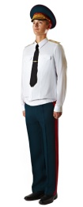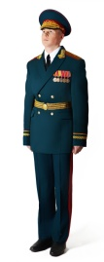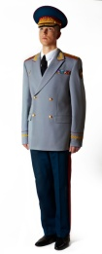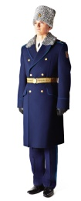

Офицеры и прапорщики
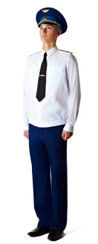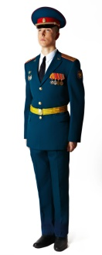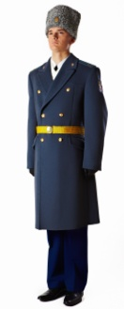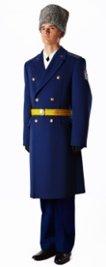

Военнослужащие женского пола
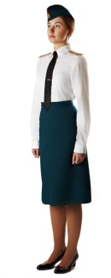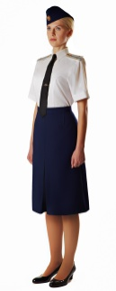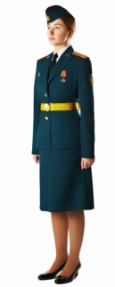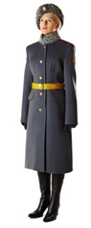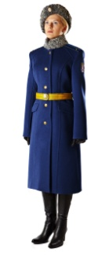

Курсанты, старшины, сержанты и солдаты
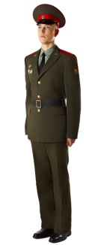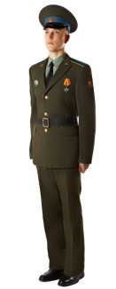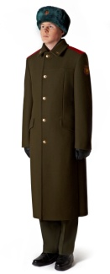

Парадная форма одежды военнослужащих
Военно-Морского Флота
Высшие офицеры
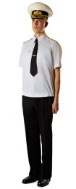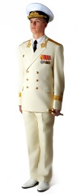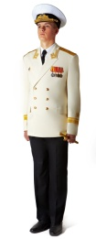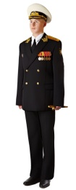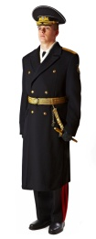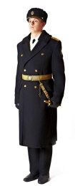
Офицеры и мичманы
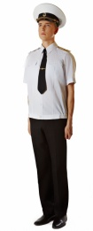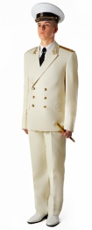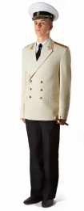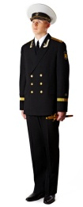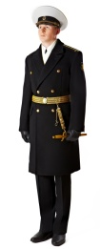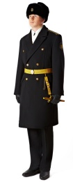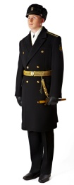
Военнослужащие женского пола
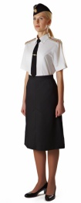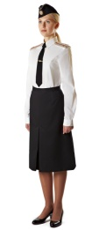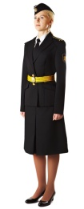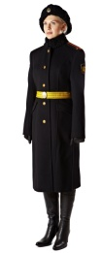
Курсанты, старшины и матросы
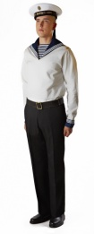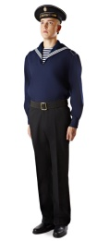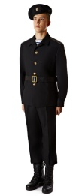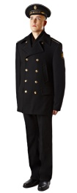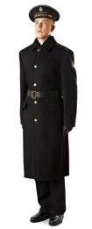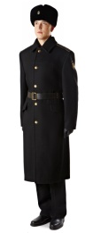

Повседневная форма одежды военнослужащих
Сухопутных войск и Военно-воздушных сил

Высшие офицеры
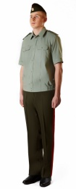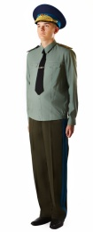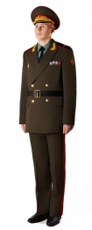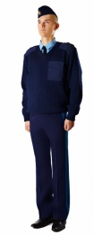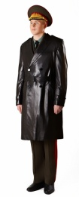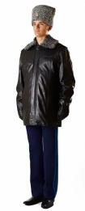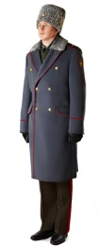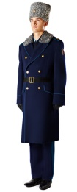

Офицеры и прапорщики
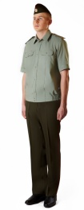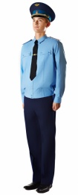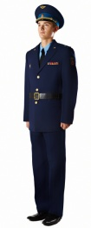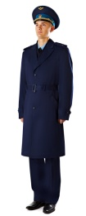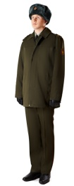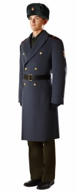

Военнослужащие женского пола
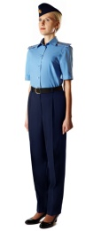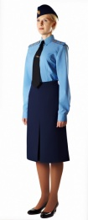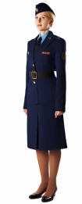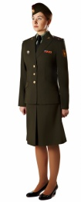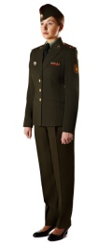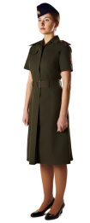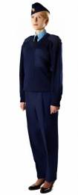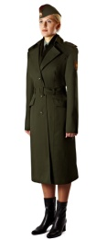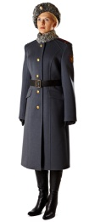

Курсанты, старшины, сержанты и солдаты
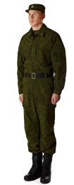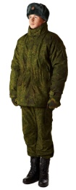

Повседневная форма одежды военнослужащих
Военно-Морского Флота

Высшие офицеры
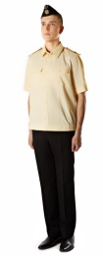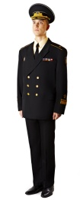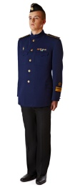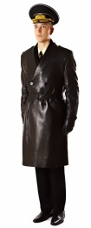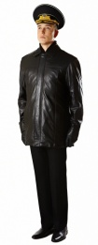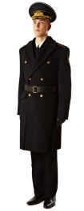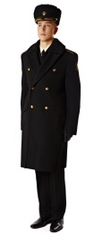

Офицеры и мичманы
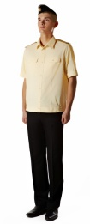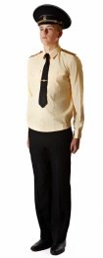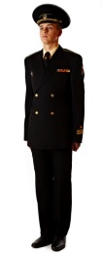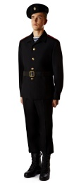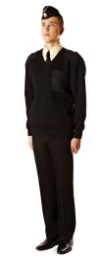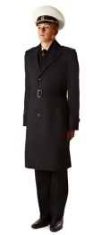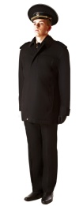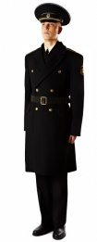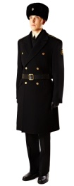

Военнослужащие женского пола
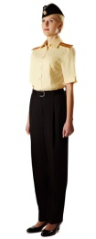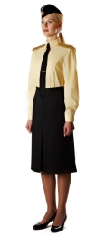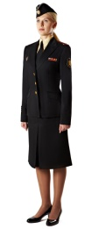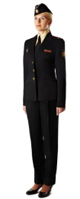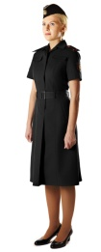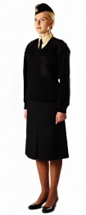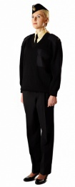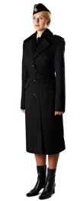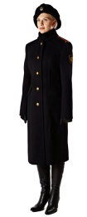

Курсанты, старшины и матросы
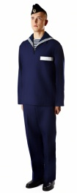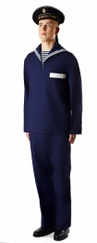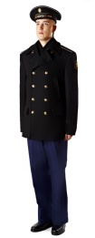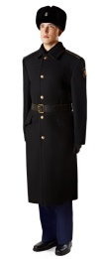
Полевая форма одежды военнослужащих

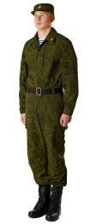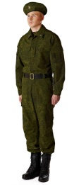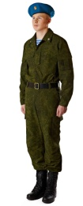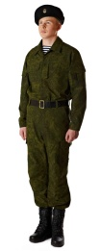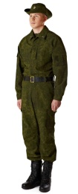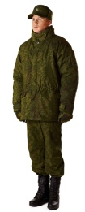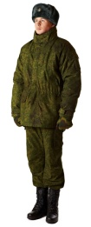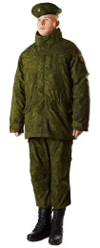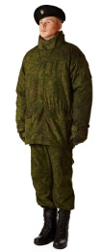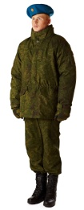

Форма одежды военнослужащих
при снятых головных уборах

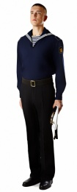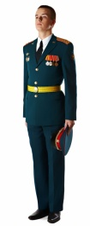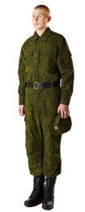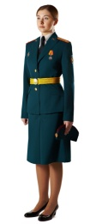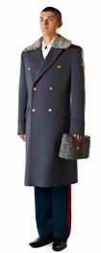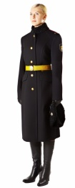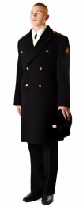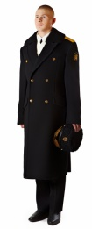
Приложение № 2
к приказу Министра обороны
Российской Федерации
от «__» ______ 2010 года № ___

Правила
ношения особой церемониальной парадной военной формы одежды военнослужащих почетного караула Вооруженных Сил Российской Федерации

I. Форма одежды военнослужащих

1. летняя:
фуражка шерстяная цвета морской волны (в ВВС – синего, в ВМФ – черного (фуражка летняя белого) цвета);
китель шерстяной цвета морской волны (в ВВС – синего, в ВМФ – черного цвета);
брюки шерстяные в сапоги (кроме ВМФ) цвета морской волны (в ВВС – синего цвета);
брюки шерстяные на выпуск черного цвета (для ВМФ);
пояс парадный золотистого цвета;
аксельбант;
сапоги черного цвета (кроме ВМФ);
ботинки черного цвета (для ВМФ);
носки черного цвета;
перчатки белого цвета.
2. зимняя:
шапка-ушанка из каракуля серого (в ВМФ – черного) цвета;
воротник съемный из каракуля серого (в ВМФ – черного) цвета;
пальто шерстяное серого (в ВВС – синего, ВМФ – черного) цвета;
китель шерстяной цвета морской волны (в ВВС – синего, в ВМФ – черного цвета);
брюки шерстяные в сапоги (кроме ВМФ) цвета морской волны (в ВВС – синего цвета);
брюки шерстяные на выпуск черного цвета (для ВМФ);
пояс парадный золотистого цвета;
аксельбант;
сапоги черного цвета (кроме ВМФ);
ботинки черного цвета (для ВМФ);
носки черного цвета;
перчатки белого цвета.
Разрешается носить при зимней форме одежды:
фуражку шерстяную (фуражку летнюю);
пальто шерстяное без воротника съемного из каракуля.

II. Особенности ношения предметов военной формы одежды

3. Шапки-ушанки из каракуля носят с кокардой золотистого цвета.
4. Фуражки шерстяные носят с кокардой золотистого цвета, с околышем красного (в ВВС – голубого, в ВМФ – черного) цвета и кантами красного (в ВВС – голубого, в ВМФ – белого) цвета, с шитьем 5-процентного золочения на околыше, с плетеным шнуром 5-процентного золочения.
5. Китель шерстяной цвета морской волны (в ВВС – синего, в ВМФ – черного цвета) с пластроном красного (в ВВС – голубого, в ВМФ – черного) цвета, с кантами золотистого и красного (в ВВС – голубого, в ВМФ – белого) цвета, с шитьем 5-процентного золочения на воротнике и обшлагах рукавов.
6. Брюки шерстяные в сапоги цвета морской волны (в ВВС – синего цвета) с кантами красного (в ВВС – голубого цвета).
Брюки шерстяные черного цвета – без кантов.
7. Кашне носят аккуратно заправленным под воротник пальто шерстяного, чтобы верхний край кашне равномерно выступал над воротником указанного предмета военной одежды на 1-2 см.
8. Пояса парадные носят поверх:
пальто шерстяных;
кителей шерстяных.
9. Пояса парадные располагаются:
на пальто шерстяных – между вторым и третьим рядом пуговиц снизу, а сзади закладываться за хлястик;
на кителях шерстяных – между первым и вторым рядом пуговиц снизу, а сзади пролегает между двумя рядами форменных пуговиц, при помощи которых пристегиваются фигурные столбики;
10. Предметы военной формы одежды военнослужащие обязаны носить установленных образцов, исправными, чистыми и отутюженными. Брюки должны иметь продольные заглаженные складки (на передних и задних половинках брюк). На других предметах военной одежды складки не заглаживаются.
Предметы военной одежды носят застегнутыми на все пуговицы.
11. Военная обувь при ношении военной формы одежды должна быть установленного образца, в исправном состоянии и вычищена.
12. Варианты ношения особой церемониальной парадной военной формы одежды военнослужащими почетного караула приведены в приложении № 1 к настоящим Правилам ношения особой церемониальной парадной военной формы одежды военнослужащих почетного караула Вооруженных Сил Российской Федерации

III. Ношение погон военнослужащими

12. Офицеры носят:
на пальто и кителях шерстяных – погоны нашивные с трапециевидными верхними краями, с пуговицей в верхней части, с полем из галуна специального переплетения золотистого цвета, с просветами и кантами красного (в ВВС – голубого, в ВМФ – черного) цвета с металлическими знаками различия золотистого цвета установленного образца.
12. Военнослужащие по призыву носят:
на пальто и кителях шерстяных – погоны нашивные с трапециевидными верхними краями, с пуговицей в верхней части, с полем из галуна специального переплетения золотистого цвета, с продольными полосами красного (в ВВС – голубого, в ВМФ – белого) цвета с металлическими стилизованными буквами «ВС» золотистого цвета.
Приложение № 1
к Правилам
ношения особой церемониальной парадной военной формы одежды военнослужащих почетного караула Вооруженных Сил Российской Федерации

В А Р И А Н Т Ы

НОШЕНИЯ ОСОБОЙ ЦЕРЕМОНИАЛЬНОЙ ПАРАДНОЙ ВОЕННОЙ ФОРМЫ ОДЕЖДЫ ВОЕННОСЛУЖАЩИХ ПОЧЕТНОГО КАРАУЛА ВООРУЖЕННЫХ СИЛ РОССИЙСКОЙ ФЕДЕРАЦИИ

Особая церемониальная парадная военная форма одежды военнослужащих почетного караула Вооруженных Сил Российской Федерации

Зимняя
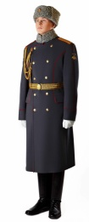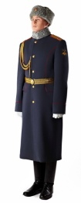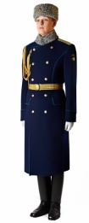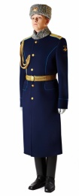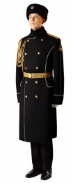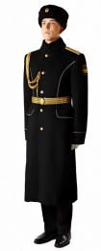

Летняя
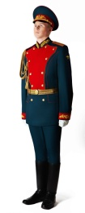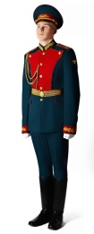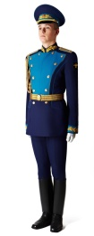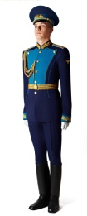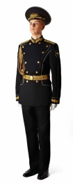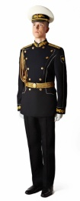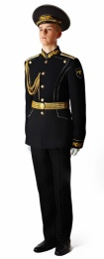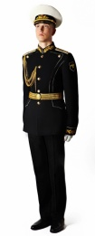

Приложение № 3
к приказу Министра обороны
Российской Федерации
от «__» _______2010 года № _____

Допускаемое
смешение военнослужащими Вооруженных Сил Российской Федерации предметов новой военной формы одежды с предметами существующей формы одежды

1. Разрешается ношение следующих предметов существующей формы одежды:
фуражек шерстяных, пилоток шерстяных защитного цвета при повседневной форме одежде;
пальто летних шерстяных и курток демисезонных защитного (черного) цвета с воротниками меховыми или без них при парадной и повседневной форме одежды;
плащей демисезонных защитного (черного) цвета при парадной и повседневной форме одежды;
кителей, жакетов, брюк и юбок шерстяных защитного (черного) цвета при повседневной форме одежде;
рубашек, блузок защитного (кремового) цвета при повседневной форме одежды;
рубашек, блузок белого цвета при парадной форме одежды;
галстуков защитного цвета при повседневной форме одежды;
фуражек летних полевых, костюмов летних и зимних полевых камуфлированной расцветки.
2. Погоны, знаки различия и фурнитура на указанных, в пункте 1 приложения № 3 к приказу Министра обороны Российской Федерации, предметах одежды – существующего образца.

Далее в тексте настоящего Приказа, если не оговорено особо, для краткости будут именуются: Вооруженные Силы Российской Федерации – Вооруженными Силами, Министерство обороны Российской Федерации – Министерством обороны, военнослужащие Вооруженных Сил Российской Федерации – военнослужащими, военная форма одежды военнослужащих Вооруженных Сил Российской Федерации - военной формой одежды, государственные награды Российской Федерации и СССР – государственные награды. Под воинскими частями понимаются, если настоящим приказом не установлено иное, органы военного управления, воинские части и организации Вооруженных Сил Российской Федерации, а также военные образовательные учреждения профессионального образования Министерства обороны Российской Федерации.

